佛山市城市规划管理
技 术 规 定
（2011修订版）

佛 山 市 城 乡 规 划 局

1 总则

1.1 为科学编制城市规划，严格城市规划管理，实现城市规划的标准化、规范化和法制化，保证城市规划的实施，制定本规定。

1.2 本规定以《中华人民共和国城乡规划法》、《广东省城市控制性详细规划管理条例》等相关法律法规、技术规范为依据，参照省内其它城市同类规定，并结合佛山市城市发展的目标要求和实际情况制定。

1.3 在佛山市城市规划区范围内的城市规划编制和规划管理工作，应按本规定执行。尚不具备实施条件的村庄和集镇，经批准可暂按国家、广东省有关村镇的相关规定执行。

1.4 本规定未涉及的内容，应符合国家、广东省现行法律、法规、规范和佛山市有关规定的要求。
2 城市规划编制体系
城市规划编制体系

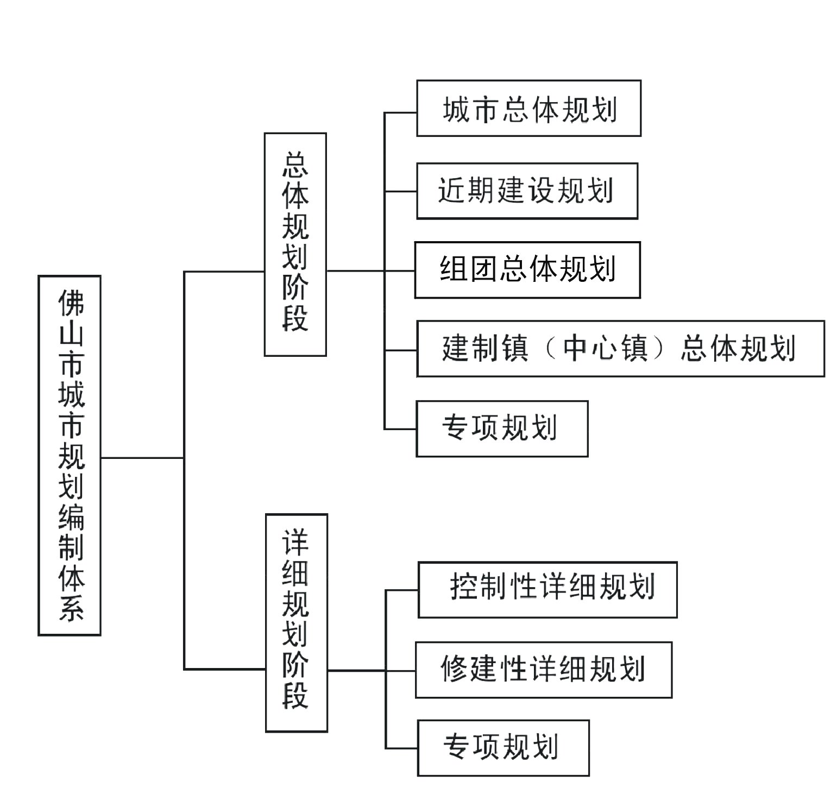
2.1 佛山市城市规划编制体系分总体规划和详细规划两个阶段。规划内容和深度按《城市规划编制办法》、《广东省中心镇规划指引》、《广东省城市控制性详细规划编制指引》等规定执行。规划编制应采用佛山市统一坐标系、1985国家高程基准。

图2－1 佛山市城市规划编制体系

总体规划的编制

2.2 编制城市总体规划前，可根据需要先组织编制城市概念规划。总体规划的规划期限为15～20年；近期建设规划期限为3～5年。依据近期建设规划，可编制年度的规划实施方案，作为城市用地年度供应计划的依据。

2.3 “2＋5组团”可依据已经依法批准的城市总体规划编制组团总体规划，对城市土地利用、人口分布和公共服务设施、基础设施的配置做出进一步的安排。

详细规划的编制

2.4 城市规划管理部门根据已经批准的城市总体规划的需要，制订控制性详细规划的编制计划。城市新区、旧城改造区、特定区域、近期建设区以及备用土地、拟出让土地等城市建设重要控制区域，应当优先编制控制性详细规划。其中城市重点地区在编制控制性详细规划前应先开展相关规划研究。

2.5 修建性详细规划应以控制性详细规划所确定的各项控制要求和规划条件为依据进行编制。各级人民政府应组织编制重要街区、重点景观区、广场、公园、重要交通枢纽用地、城镇主要出入口、公共设施用地以及其他重要地段的修建性详细规划
3城市用地

用地分类

3.1 城市用地分类适用于各阶段的城市规划和城市用地统计工作。

3.2 佛山市城市用地分类采用大类、中类和小类三个层次的分类体系，共分10个大类、47个中类、71个小类。

3.3 在佛山市进行规划编制及规划管理应符合表3—1城市用地分类和代号的要求。
表3—1 佛山市城市用地分类和代号
类别代号 |  |  | 类别名称 | 范 围 | 与国土土地分类  适应参考
大类 | 中类 | 小类 | 类别名称 | 范 围 | 与国土土地分类  适应参考
R |  |  | 居住用地 | 居住小区、居住街坊、居住组团和单位生活区等各种类型的成片或零星的用地
R | R1 |  | 一类居住用地 | 市政公用设施齐全、布局完整、环境良好、以低层住宅为主的用地
R | R1 | R11 | 住宅用地 | 住宅建筑用地 | 071城镇住宅用地
R | R1 | R12 | 公共服务设施用地 | 居住小区及小区级以下的公共设施和服务设施用地。如粮店、菜店、副食店、服务站、储蓄所、邮政所、居委会、派出所等用地 | 054其它商服用地
R | R1 | R13 | 道路用地 | 居住小区及小区级以下的小区路、组团路或小街、小巷及停车场的用地 | 103街巷用地
R | R1 | R14 | 绿地 | 居住小区及小区级以下的小游园等用地 | 087公园与绿地
R | R1 | R15 | 幼托用地 | 为一类居住用地配套建设的幼儿园和托儿所的用地 | 083科教用地
R | R2 |  | 二类居住用地 | 市政公用设施齐全、布局完整、环境较好、以多、中、高层住宅为主的用地
R | R2 | R21 | 住宅用地 | 住宅建筑用地 | 071城镇住宅用地
R | R2 | R22 | 公共服务设施用地 | 居住小区及小区级以下的公共设施和服务设施用地。如粮店、菜店、副食店、服务站、储蓄所、邮政所、居委会、派出所等用地 | 054其它商服用地
R | R2 | R23 | 道路用地 | 居住小区及小区级以下的小区路、组团路或小街、小巷及停车场的用地 | 103街巷用地
R | R2 | R24 | 绿地 | 居住小区及小区级以下的小游园等用地 | 087公园与绿地
R | R2 | R25 | 幼托用地 | 为二类居住用地配套建设的幼儿园和托儿所的用地 | 083科教用地
R | R3 |  | 三类居住用地 | 市政公用设施比较齐全、布局不完整、环境一般、或住宅与工业等用地有混合交叉的用地
R | R3 | R31 | 住宅用地 | 住宅建筑用地 | 071城镇住宅用地
R | R3 | R32 | 公共服务设施用地 | 居住小区及小区级以下的公共设施和服务设施用地。如粮店、菜店、副食店、服务站、储蓄所、邮政所、居委会、派出所等用地 | 054其它商服用地
R | R3 | R33 | 道路用地 | 居住小区及小区级以下的小区路、组团路或小街、小巷及停车场的用地 | 103街巷用地
R | R3 | R34 | 绿地 | 居住小区及小区级以下的小游园等用地 | 087公园与绿地
R | R3 | R35 | 幼托用地 | 为三类居住用地配套建设的幼儿园和托儿所的用地 | 083科教用地
R | R4 |  | 四类居住用地 | 以简陋住宅为主的用地
R | R4 | R41 | 住宅用地 | 住宅建筑用地 | 071城镇住宅用地
R | R4 | R42 | 公共服务设施用地 | 居住小区及小区级以下的公共设施和服务设施用地。如粮店、菜店、副食店、服务站、储蓄所、邮政所、居委会、派出所等用地 | 054其它商服用地
R | R4 | R43 | 道路用地 | 居住小区及小区级以下的小区路、组团路或小街、小巷及停车场的用地 | 103街巷用地
R | R4 | R44 | 绿地 | 居住小区及小区级以下的小游园等用地 | 087公园与绿地
R | R4 | R45 | 幼托用地 | 为四类居住用地配套建设的幼儿园和托儿所的用地 | 083科教用地
C |  |  | 公共设施用地 | 居住区及居住区级以上的行政、文化、教育、卫生、体育、各类零售商服、商业性办公、研发设计等机构和设施的用地，不包括居住用地中的公共服务设施用地
C | C1 |  | 行政办公用地 | 党政机关、社会团体、群众自治组织等设施用地 | 081机关团体用地
C | C2 |  | 商业服务业设施用地 | 居住区及居住区级以上的各类零售商服、商业性办公、研发设计等综合设施用地
C | C2 | C21 | 商业设施用地 | 从事各类商业销售活动及容纳餐饮旅馆业、娱乐康体等各类活动的用地和市场用地 | 051批发零售用地、052住宿餐饮用地
C | C2 | C22 | 商务设施用地 | 除政府机关团体以外的金融、保险、证券、新闻出版、文艺团体等行业的写字楼或以写字楼为主的综合性设施用地 | 053商务金融用地、082新闻出版用地
C | C2 | C23 | 研发设计用地 | 科学研究、勘测设计、技术服务咨询等机构用地，不包括附设于其他单位内的研究室用地 | 083科教用地
C | C3 |  | 文化设施用地 | 图书展览等文化活动设施用地 | 085文体娱乐用地
C | C3 | C31 | 图书展览设施用地 | 公共图书馆、展览馆、博物馆、科技馆、纪念馆、美术馆和会展中心等设施用地 | 085文体娱乐用地
C | C3 | C32 | 其他活动设施用地 | 综合文化活动中心、文化宫、青少年宫、儿童活动中心、老年活动中心等设施用地 | 085文体娱乐用地
C | C4 |  | 体育用地 | 基本的体育场馆和体育训练基地等用地，不包括学校等单位内的体育用地 | 085文体娱乐用地
C | C4 | C41 | 体育场馆用地 | 室内外体育运动用地，如体育场馆、游泳场馆、各类球场等，包括附属的业余体校用地 | 085文体娱乐用地
C | C4 | C42 | 体育训练用地 | 为各类体育运动专设的训练基地用地 | 085文体娱乐用地
C | C5 |  | 医疗卫生用地 | 医疗、保健、卫生、防疫、康复和急救设施用地 | 084医卫慈善用地
C | C5 | C51 | 一般医疗用地 | 一般综合医院、专科医院、急救中心和血库等用地 | 084医卫慈善用地
C | C5 | C52 | 特殊医疗用地 | 对环境有特殊要求的传染病、精神病等专科医院 | 084医卫慈善用地
C | C5 | C53 | 卫生防疫用地 | 卫生防疫站、专科防治所和检验中心等用地 | 084医卫慈善用地
C | C5 | C54 | 其他医疗卫生用地 | 动物检疫站、宠物医院、兽医站等 | 084医卫慈善用地
C | C6 |  | 教育用地 | 高等院校、中等专业学校、中学、小学等用地，包括为学校配建的独立地段的学生生活用地 | 083科教用地
C | C6 | C61 | 高等院校用地 | 大学、学院、专科学校、研究生院及其附属用地，包括军事院校用地 | 083科教用地
C | C6 | C62 | 中等专业学校用地 | 中等专业学校、技工学校、职业学校等用地，不包括附属于普通中学内的职业高中用地 | 083科教用地
C | C6 | C63 | 中小学用地 | 中学、小学等用地 | 083科教用地
C | C6 | C64 | 其他教育用地 | 独立地段的电视大学、夜大学、教育学院、党校、干部学校、业余学校、培训中心、聋、哑、盲人学校及工读学校等用地 | 083科教用地
C | C7 |  | 文物古迹用地 | 具有保护价值的古遗迹、古墓葬、古建筑、革命遗址等用地，不包括已作其它用途的文物古迹用地，该用地应分别归入相应的用地类别 | 088风景名胜设施用地
C | C8 |  | 社会福利设施用地 | 为社会提供福利和慈善服务的设施及其附属设施的用地，包括福利院、养老院、孤儿院等用地 | 084医卫慈善用地
M |  |  | 工业用地 | 工矿企业的生产车间、库房及其附属设施等用地，包括专用的铁路、码头和道路等用地，不包括露天矿用地 | 061工业用地
M | M1 |  | 一类工业用地 | 对环境基本无干扰和污染的工业用地 | 061工业用地
M | M2 |  | 二类工业用地 | 对环境有一定干扰和污染的工业用地 | 061工业用地
M | M3 |  | 三类工业用地 | 对环境有严重干扰和污染的工业用地 | 061工业用地
W |  |  | 物流仓储用地 | 用于物资储备、中转、配送、批发、交易等的用地，包括货运公司车队的站场等用地，但不包括加工 | 063仓储用地
W | W1 |  | 普通物流仓储用地 | 对环境基本无干扰和污染的物流仓储用地 | 063仓储用地
W | W2 |  | 特殊物流仓储用地 | 对环境有一定干扰和污染的物流仓储用地 | 063仓储用地
W | W3 |  | 堆场用地 | 集装箱堆场及露天堆放货物的储物用地 | 063仓储用地
T |  |  | 对外交通用地 | 铁路、公路、管道运输、港口和机场等城市对外交通运输设施及附属设施的用地
T | T1 |  | 铁路用地 | 城际轨道和铁路的线路用地 | 101铁路用地
T | T2 |  | 公路用地 | 高速公路和一、二、三级公路线路用地，包括村镇公路用地 | 102公路用地
T | T3 |  | 货运港口用地 | 河港的陆域部分，包括码头作业区、辅助生产区等用地 | 106港口码头用地
T | T4 |  | 机场用地 | 民用及军民合用的机场用地，包括飞行区和航站区等用地，不包括净空控制范围用地 | 105机场用地
T | T5 |  | 管道运输用地 | 运输煤炭、石油、天然气等管道设施及其附属设施的用地 | 107管道运输用地
S |  |  | 城市交通用地 | 市级、区级和居住区级的道路、枢纽站场、静态交通设施等用地
S | S1 |  | 城市道路用地 | 快速路、主干路、次干路和支路用地，包括其交叉路口用地；不包括居住用地、工业用地等内部配建的道路用地
S | S1 | S11 | 快速路用地 | 快速路用地 | 103街巷用地
S | S1 | S12 | 主干路用地 | 主干路用地 | 103街巷用地
S | S1 | S13 | 次干路用地 | 次干路用地 | 103街巷用地
S | S1 | S14 | 支路用地 | 主次干路间的联系道路用地 | 103街巷用地
S | S1 | S15 | 其它道路用地 | 步行街、自行车专用道等用地 | 103街巷用地
S | S2 |  | 交通枢纽站场用地 | 城市内部与生活密切相关的铁路、公路、港口站场设施以及公共交通站场枢纽用地
S | S2 | S21 | 铁路客货运站场用地 | 铁路客运站、货运站及其附属设施用地 | 101铁路用地
S | S2 | S22 | 公路客货运站场用地 | 公路长途客运站、客运枢纽、货运站及其附属设施用地 | 103街巷用地
S | S2 | S23 | 港口客运站场用地 | 河港的陆域部分所建的客运站场设施用地 | 106港口码头用地
S | S2 | S24 | 公共交通站场枢纽用地 | 公共汽车、出租汽车、有轨电车、无轨电车、轨道交通（地面部分）的车辆段和首末站用地、保养场，以及轮渡（陆上部分）用地 | 103街巷用地
S | S3 |  | 静态交通设施用地 | 城市交通相关的静态设施用地
S | S3 | S31 | 社会停车场库用地 | 公共使用的停车场和停车库用地，不包括其他各类用地配建的停车场库用地 | 103街巷用地
S | S3 | S32 | 公交专用停车场库用地 | 公共汽车、出租汽车、有轨电车、无轨电车的停车场库用地 | 103街巷用地
S | S3 | S33 | 加油加气站用地 | 提供汽油、柴油等成品油的加油服务以及天然气、液化石油气的加气服务的设施及其附属设施用地 | 051批发零售用地
S | S3 | S34 | 汽车维修站用地 | 提供汽车维修服务的场站设施及其附属设施的用地 | 054其它商服用地
S | S3 | S35 | 其他交通设施用地 | 除以上之外的交通设施用地，如洗车场、教练场、保养场等其他交通设施用地 | 054其它商服用地
U |  |  | 市政公用设施  用地 | 市级、区级和居住区级的市政公用设施用地，包括其建筑物、构筑物及管理维修设施等用地
U | U1 |  | 供应设施用地 | 供水、供电、供燃气和供热等设施及其附属设施用地
U | U1 | U11 | 供水用地 | 独立地段的水厂及其附属的构筑物用地，包括泵房和调压站等用地 | 086公共设施用地
U | U1 | U12 | 供电用地 | 变电站所、高压塔基等用地，包括电厂用地。高压走廊下规定的控制范围内的用地，应按其地面实际用途归类 | 086公共设施用地
U | U1 | U13 | 供燃气用地 | 储气站、调压站、罐装站和地面输气管廊等用地，包括煤气厂用地 | 086公共设施用地
U | U1 | U14 | 供热用地 | 大型锅炉房、调压、调温站和地面输热管廊等用地 | 086公共设施用地
U | U1 | U15 | 邮政通讯设施用地 | 包括邮政营业网点及其他邮政设施的用地，各类通讯设施用地等 | 086公共设施用地
U | U1 | U16 | 广播电视设施用地 | 广播电视基站、转播台、差转台、卫星发射和接收设施等用地，不包括广播电视制作及管理设施用地 | 086公共设施用地
U | U2 |  | 环境设施  用地 | 进行雨水、污水、固体废物处理和环境保护等的市政公用设施及其附属设施用地 | 086公共设施用地
U | U2 | U21 | 排水设施用地 | 雨水、污水泵站、排渍站、处理厂、地面专用排水管廊等用地，不包括排水河渠用地，该用地应归入水域（E） | 086公共设施用地
U | U2 | U22 | 环卫设施用地 | 粪便、垃圾的收集、转运、堆放、处理、回收等设施用地 | 086公共设施用地
U | U2 | U23 | 环保设施用地 | 环境监测站等设施用地 | 086公共设施用地
U | U3 |  | 安全设施用地 | 消防、防洪等保卫城市安全的市政公用设施及其附属设施用地 | 086公共设施用地
U | U3 | U31 | 消防设施用地 | 消防站、消防通道、消防通信及其指挥中心等设施用地 | 086公共设施用地
U | U3 | U32 | 防洪设施用地 | 防洪堤、排涝泵站等排水防洪设施用地 | 086公共设施用地
U | U4 |  | 殡葬设施用地 | 殡仪馆、火葬场、骨灰存放处和墓地等设施用地 | 095殡葬用地
U | U5 |  | 其它市政公用设施用地 | 除以上之外的市政公用设施用地，如房屋建筑、设备安装、市政工程、绿化和地下构筑物等施工及养护维修设施等用地 | 086公共设施用地
G |  |  | 绿化与广场用地 | 市级、区级和居住区级的公共绿地与广场等开放空间用地
G | G1 |  | 公共绿地 | 市级、区级、居住区级的向公众开放、有一定游憩设施的公共绿化广场用地，包括其范围内的水域 | 087公园与绿地
G | G1 | G11 | 公园 | 综合性公园、纪念性公园、儿童公园、动物园、植物园、古典园林、风景名胜公园和居住区小公园等用地 | 087公园与绿地
G | G1 | G12 | 街头绿地 | 沿道路、河湖、海岸和城墙等，设有一定游憩设施或起装饰性作用的绿化用地 | 087公园与绿地
G | G2 |  | 生产防护绿地 | 园林生产绿地和防护绿地
G | G2 | G21 | 园林生产绿地 | 提供苗木、草皮和花卉的圃地
G | G2 | G22 | 防护绿地 | 用于隔离、卫生和安全的防护林带及绿地
G | G3 |  | 广场 | 公共活动、交通集散的广场用地，不包括单位内的广场用地 | 085文体娱乐用地
D |  |  | 特殊用地 | 特殊性质的用地
D | D1 |  | 军事用地 | 直接用于军事目的的军事设施用地，如指挥机关，营区、训练场、试验场，军用机场、港口、码头，军用洞库、仓库，军用通信，侦察、导航、观测台站等用地 | 091军事设施用地
D | D2 |  | 外事用地 | 外国驻华使馆、领事馆及其生活设施等用地 | 092使领馆用地
D | D3 |  | 保安用地 | 监狱、拘留所、劳改场所和安全保卫部门等用地 | 093监教场所用地
D | D4 |  | 宗教设施用地 | 提供给合法的宗教团体举行宗教活动的场所及其附属设施用地 | 094宗教用地
E |  |  | 水域和其它  用地 | 除以上各大类用地之外的用地
E | E1 |  | 水域 | 江、河、湖、水库、苇地、滩涂和渠道等水域，不包括公共绿地及单位内的水域 | 111河流水面、112湖泊水面、113水库水面、114坑塘水面、115沿海滩涂、116内陆滩涂、117沟渠
E | E2 |  | 耕地 | 种植各种农作物的土地 | 01耕地
E | E2 | E21 | 菜地 | 种植蔬菜为主的耕地，包括温室、塑料大棚等用地 | 01耕地
E | E2 | E22 | 灌溉水田 | 有水源保证和灌溉设施，在一般年景能正常灌溉，用以种植水稻、莲藕、席草等水生作物的耕地 | 01耕地
E | E2 | E29 | 其它耕地 | 除以上之外的耕地 | 01耕地
E | E3 |  | 园地 | 果园、桑园、茶园等园地 | 02园地
E | E4 |  | 林地 | 生长乔木、竹类、灌木等林木的土地 | 03林地
E | E5 |  | 牧草地 | 生长各种牧草的土地 | 041天然牧草地、  042人工牧草地
E | E6 |  | 村镇建设用地 | 集镇、村庄等农村居住点生产和生活的各类建设用地
E | E6 | E61 | 村镇居住用地 | 以农村住宅为主的用地，包括住宅、公共服务设施和道路等用地 | 072农村宅基地、  104农村道路
E | E6 | E62 | 村镇企业用地 | 村镇企业及其附属设施用地 | 122设施农用地
E | E6 | E63 | 村镇公路用地 | 村镇与城市、村镇与村镇之间的公路用地 | 102公路用地
E | E6 | E69 | 村镇其它用地 | 村镇其它用地
E | E7 |  | 弃置地 | 由于各种原因尚不能使用的土地，如裸岩、石砾地、陡坡地、塌陷地、盐碱地、沙荒地、沼泽地、废窑坑等 | 123田坎、124盐碱地、125沼泽地、126沙地、127裸地
E | E8 |  | 露天矿用地 | 各种矿藏的露天开采用地 | 062采矿用地
E | E9 |  | 发展备用地 | 规划中尚未开发或确定为城市远期发展的用地

地块控制标准

3.4 城市用地开发过程中，地块应以控制性详细规划确定的细分地块要求为依据进行划分；没有编制控制性详细规划的，可按总体规划和本规定及其它相关要求进行控制。

3.5 零散地块开发时，地块的最小净用地面积应不低于表3—2的规定。
表3—2 开发地块最小净用地面积指标
建设项目类型 | 旧区（m²） | 新区（m²）
低层建筑 | 500 | 1000
多层建筑 | 1000 | 1500
中高层、高层居住建筑 | 2000 | 2500
高层公共建筑 | 2500 | 3000

3.6 零散地块不足表3—2规定，但有下列情况之一，且不妨碍城市规划实施的，城市规划管理部门可予核准建设。
（1）邻接土地已经完成建设或为道路、河道或有其它类似情况，确实无法调整、合并的；
（2）因城市规划街区划分、市政公用设施等的限制，确实无法调整、合并的；
（3）因土地权属等现状用地情况的限制，确实无法调整、合并的。

土地使用兼容性

3.7 各类建设用地的使用性质应按经批准的控制性详细规划执行；尚无经批准的控制性详细规划的，建设用地性质应按总体规划和本规定执行。涉及用地性质调整的，按本规定表3—3的规定执行；地块内具体建设项目的适建范围，按本规定表3—4的规定执行。

表3—3 规划土地使用兼容性一览表
可相容用地类型  用地类型 |  | 二类居住用地 | 三类居住用地 | 行政办公用地 | 商业服务业设施用地 | 文化设施用地 | 体育用地 | 医疗卫生用地 | 教育用地 | 一类工业用地 | 二类工业用地 | 物流仓储用地 | 城市道路用地 | 静态交通设施用地 | 市政公用设施用地 | 公共绿地 | 生产防护绿地 | 广场
 |  | R₂ | R₃ | C₁ | C₂ | C₃ | C₄ | C₅ | C₆ | M₁ | M₂ | Ｗ | S₁ | S₃ | Ｕ | G₁ | G₂ | G₃
二类居住用地 | R₂ | ● | △ | △ | △ | △ | △ | △ | △ | △ | × | × | × | △ | △ | △ | △ | ×
三类居住用地 | R₃ | △ | ● | △ | △ | △ | △ | △ | △ | △ | △ | △ | △ | △ | △ | △ | △ | △
行政办公用地 | C₁ | △ | × | ● | △ | △ | × | △ | △ | × | × | × | × | △ | × | △ | × | △
商业服务业设施用地 | C₂ | △ | × | △ | ● | △ | × | × | △ | × | × | × | × | △ | △ | △ | × | △
文化设施用地 | C₃ | △ | × | △ | △ | ● | △ | × | △ | × | × | × | × | △ | △ | △ | × | △
体育用地 | C₄ | △ | × | × | × | △ | ● | × | × | × | × | × | × | △ | △ | △ | × | △
医疗卫生用地 | C₅ | △ | × | △ | △ | × | × | ● | × | × | × | × | × | △ | △ | △ | △ | ×
教育用地 | C₆ | △ | × | △ | △ | × | × | × | ● | × | × | × | × | △ | × | △ | × | ×
一类工业用地 | M₁ | △ | × | △ | △ | × | × | × | × | ● | × | △ | × | △ | △ | △ | △ | ×
二类工业用地 | M₂ | × | × | × | △ | × | × | × | × | △ | ● | △ | × | △ | △ | △ | △ | ×
物流仓储用地 | W | × | × | × | △ | × | × | × | × | △ | △ | ● | × | △ | △ | △ | △ | ×
城市道路用地 | S₁ | × | × | × | × | × | × | × | × | × | × | × | ● | × | × | △ | × | △
静态交通设施用地 | S₃ | △ | × | × | △ | × | × | × | × | × | × | × | × | ● | △ | △ | × | △
市政公用设施用地 | Ｕ | × | × | × | × | × | × | × | × | × | × | × | × | × | ● | × | × | ×
公共绿地 | G₁ | × | × | × | △ | △ | △ | × | × | × | × | × | × | × | △ | ● | × | △
生产防护绿地 | G₂ | × | × | × | × | × | △ | × | × | × | × | × | × | △ | △ | × | ● | ×
广场 | G₃ | × | × | × | × | × | × | × | × | × | × | × | △ | × | × | △ | × | ●

注：1、●可相容 ×不相容 △由城市规划行政主管部门根据具体条件和规划要求确定。
2、此表只适用于规划条件出具前，规划条件出具后的用地功能调整按相关规定执行。
3、所有兼容的建筑的用地面积不得超过总用地面积的30%，计容建筑面积不能超过总计容建筑面积的40%（独立占地的两个指标要同时满足，非独立占地的按计容建筑面积控制）。
表3—4 各类建设用地适建范围表
序号 | 用地类别  建设项目 | 居住用地 |  |  | 公共设施用地 |  | 工业用地 |  |  | 物流仓储用地 |  | 市政公用  设施用地 | 绿地
序号 | 用地类别  建设项目 | 一类 | 二类 | 三类 | 商贸  办公 | 教科  文卫 | 一类 | 二类 | 三类 | 普通 | 特殊 | 市政公用  设施用地 | 公共 | 生产防护
1 | 低层独立式住宅 | √ | × | × | × | 〇 | × | × | × | × | × | × | × | ×
2 | 其它低层居住建筑 | √ | × | 〇 | × | 〇 | × | × | × | × | × | × | × | ×
3 | 多层居住建筑 | × | √ | √ | × | 〇 | 〇 | × | × | × | × | × | × | ×
4 | 高层居住建筑 | × | 〇 | √ | × | 〇 | 〇 | × | × | × | × | × | × | ×
5 | 集体宿舍 | × | √ | √ | × | √ | √ | 〇 | × | 〇 | × | 〇 | × | ×
6 | 居住小区教育设施 | √ | √ | √ | × | √ | 〇 | × | × | × | × | × | × | ×
7 | 居住小区商业服务设施 | 〇 | √ | √ | √ | √ | √ | 〇 | × | 〇 | × | × | × | ×
8 | 居住小区文化设施 | 〇 | √ | √ | √ | √ | 〇 | × | × | × | × | × | × | ×
9 | 居住小区体育设施 | √ | √ | √ | × | √ | 〇 | × | × | × | × | × | × | 〇
10 | 居住小区医疗卫生设施 | √ | √ | √ | × | √ | 〇 | × | × | × | × | × | × | ×
11 | 居住小区市政公用设施 | √ | √ | √ | √ | √ | √ | √ | 〇 | √ | 〇 | √ | × | 〇
12 | 居住小区行政管理设施 | √ | √ | √ | 〇 | √ | √ | 〇 | × | 〇 | × | 〇 | × | ×
13 | 居住小区日用品修理、加工场 | × | √ | 〇 | 〇 | 〇 | √ | 〇 | × | 〇 | × | × | × | ×
14 | 小型农贸市场 | × | √ | 〇 | × | × | √ | 〇 | × | 〇 | × | × | × | 〇
15 | 小商品市场 | × | √ | 〇 | 〇 | 〇 | √ | 〇 | × | 〇 | × | × | × | 〇
16 | 居住区级以上行政办公建筑 | × | √ | √ | √ | √ | √ | 〇 | × | × | × | × | × | ×
17 | 居住区级以上商业服务设施 | × | √ | √ | √ | × | 〇 | 〇 | × | 〇 | × | × | × | ×
18 | 居住区级以上文化设施 | × | 〇 | 〇 | 〇 | √ | × | × | × | × | × | × | × | ×
19 | 居住区级以上娱乐设施 | × | × | × | √ | × | 〇 | × | × | 〇 | × | × | × | ×
20 | 居住区级以上体育设施 | × | 〇 | × | × | √ | √ | × | × | × | × | × | × | 〇
21 | 居住区级以上医疗卫生设施 | × | 〇 | 〇 | × | √ | 〇 | × | × | × | × | × | × | ×
22 | 办公建筑、商办综合楼 | × | 〇 | 〇 | √ | 〇 | 〇 | × | × | 〇 | × | × | × | ×
23 | 一般旅馆 | × | 〇 | 〇 | √ | 〇 | 〇 | × | × | 〇 | × | × | × | ×
24 | 旅游宾馆 | × | 〇 | 〇 | √ | 〇 | 〇 | × | × | × | × | × | × | ×
25 | 商住综合楼 | × | √ | √ | √ | 〇 | 〇 | × | × | × | × | × | × | ×
26 | 高等院校、中等专业学校 | × | × | × | × | √ | √ | × | × | × | × | × | × | ×
27 | 职业、技工、成人和业余学校 | × | 〇 | 〇 | 〇 | √ | √ | 〇 | × | 〇 | × | × | × | ×
28 | 科研设计机构 | × | 〇 | 〇 | 〇 | √ | √ | × | × | × | × | × | × | ×
29 | 对环境基本无干扰、污染的工厂 | × | 〇 | × | × | 〇 | √ | 〇 | × | √ | × | 〇 | × | ×
30 | 普通储运仓库 | × | × | × | × | × | √ | 〇 | × | √ | × | 〇 | × | ×
31 | 危险品仓库 | × | × | × | × | × | × | × | × | × | √ | × | × | ×
32 | 农、副、水产品批发市场 | × | × | × | 〇 | × | √ | 〇 | × | √ | × | × | × | ×
33 | 社会停车场、库 | × | 〇 | 〇 | √ | 〇 | √ | √ | 〇 | √ | × | √ | × | 〇
34 | 加油站 | × | 〇 | 〇 | 〇 | 〇 | √ | √ | × | √ | × | √ | × | 〇
35 | 汽车修理、保养场和训练场 | × | × | × | × | × | √ | √ | × | √ | × | √ | × | ×
36 | 客、货运公司站场 | × | × | × | × | × | √ | √ | × | √ | × | √ | × | ×
37 | 施工维修设施及废品场 | × | × | × | × | × | √ | √ | × | √ | × | 〇 | × | ×
38 | 污水处理厂、殡仪馆、火葬场 | × | × | × | × | × | × | × | √ | 〇 | 〇 | √ | × | 〇
39 | 其它市政公用设施 | × | × | × | × | × | √ | 〇 | 〇 | √ | 〇 | √ | × | 〇
注：1、√允许设置；×不允许设置；○由城市规划管理部门根据具体条件和规划要求确定。
2、此表只适用于规划条件出具前。

居住用地

3.8 居住用地宜相对集中布局，形成相应规模的居住区、居住小区或居住组团，规模标准应符合表3-5的规定。
表3—5 居住用地分级规模
 | 居 住 区 | 小 区 | 组 团
户数（户） | 10000～16000 | 3000～5000 | 300～1000
人口（人） | 30000～50000 | 10000～15000 | 1000～3000
注：每户按照3.2人计算。

3.9 居住用地的建筑布置，应综合考虑日照、采光、通风、防灾以及管理要求，避免烟、气味、粉尘和噪声等造成的污染和干扰。

3.10 居住用地的公共服务设施配置按本规定6.8～6.10条款的规定执行，停车泊位按本规定7.25～7.27条款的规定执行。

3.11 城中村改造应符合佛山市城中村改造的有关规定，根据城中村的类型、改造模式及所处地段，编制相应的详细规划。改造应严格控制开发强度，依照相关的规划和技术规定确定容积率和建筑密度，住宅布置应符合本规定的建筑间距、退让和限高要求。

工业用地

3.12 工业用地的布局准则为：
（1）工业用地宜集中布局，组成相对独立的工业区或工业组团。有气体污染物排放的工业不应布置在城市上风向，有水污染物排放的工业不应布置在城市上游地区。
（2）二、三类工业用地应单独布置，不应与居住、公共设施及其它功能区相混合；并与其它非工业用地之间保持一定的卫生距离，符合相关工业门类的防护距离规定。

3.13 工业区配套设施的设置应符合：
（1）一类、二类工业区内可配套建设一定规模的集体宿舍，三类工业区内及相邻地区严禁建设集体宿舍。
（2）工业项目所需行政办公及生活服务设施用地面积不得超过工业项目总用地面积的7％，计容建筑面积不得超过总计容建筑面积的12%（独立占地的两个指标要同时满足，非独立占地的按计容建筑面积不得超过总计容建筑面积的12%控制）。严禁在工业项目用地范围内建设成套住宅、专家楼、宾馆、酒店和招待所等非生产性配套设施。
（3）周边地区排水设施不够完善的工业区应自建污水处理设施。

物流仓储用地

3.14 物流仓储用地的布局准则为：
（1）不同类型和性质的仓库宜分别布置在不同的地段，同类仓库宜集中布置。
（2）物流仓储用地应与城市和区域的交通系统有快捷的联系。
（3）物流仓储用地选址应满足地势、地下水位及地基承载力等地质要求，并应考虑与居住、工业和其它功能区的相互影响因素。

3.15 物流仓储用地的规划标准为：
（1）物流仓储用地与居住用地之间的卫生防护距离应符合表3－6的规定。
表3—6 物流仓储用地与居住用地的卫生防护距离表
仓库类型 | 防护距离（m）
全市性水泥供应仓库 | 300
非金属建筑材料仓库、煤炭仓库、未加工的二级原料储藏仓库、500m³以上的藏冰库 | 100
蔬菜、水果储藏库，600吨以上批发冷藏库，建筑与设备供应仓库（无起灰料的），木材贸易和箱桶装仓库 | 50
（2）物流仓储用地与疗养院、医院和高新技术园区等环境质量要求较高的设施或机构的卫生防护距离，宜按表3－6规定值的1.5～2倍进行控制。
（3）物流仓储用地内所需管理或办公用地不得超过项目总用地面积的3﹪，计容建筑面积不得超过总计容建筑面积的7%（独立占地的两个指标要同时满足，非独立占地的按计容建筑面积不得超过总计容建筑面积的7%控制）。

3.16 危险品仓库用地选址应远离城市中心区，必须符合环境保护和防火、防灾的要求；不同类型的危险品仓库应互相分隔，不得混合存储，其相隔距离必须符合相关规范及消防规定。
（1）石油库选址应远离机场、重要交通枢纽、重要桥梁、大型水库及水利工程、电站、变电所、军事目标和其它重要设施，其与城市居住区、大中型工矿企业和交通线等的安全距离应符合现行的相关规范要求。
（2）液化石油气、天然气的储存应符合本规定8.25～8.28条款的规定。
（3）易燃物品的仓库选址和设计必须符合消防和环保的有关规定。

城市绿地

3.17 城市绿地分为公园绿地、生产绿地、防护绿地、附属绿地和其它绿地五种类型。绿地的规划、建设和管理应符合《佛山市城市绿化管理规定》的要求。

3.18 在规划编制中，新区绿地率不低于40％，旧城区不低于25％。

3.19 在规划编制中，公园应以方便居民使用为原则合理布局，人均公园绿地面积：居住区不得低于2.5平方米，居住小区不得低于1.5平方米，住宅组团不得低于1.0平方米；公园内部用地比例应根据公园类型和陆地面积确定。

3.20 生产绿地应当适应城市园林绿化建设的需要，其用地面积占城市建成区面积的比率应不低于2％，为城市绿化提供充足的苗木、花卉和草坪。

3.21 滨河绿化带宽度控制要求：
（1）结合河道水利控制线（蓝线）的划定，市级城市水系绿网的河道两侧各控制不低于30米的绿化带。东平水道、容桂水道、桂畔海等重要城市示范滨水地带两侧应设置一定宽度的绿化带，规划每侧绿带宽度在未建设区域宜不小于100米、已建成区域按不小于70米控制，具体可按滨水公园进行建设。
（2）蓝线宽度大于50米的其他河道，两侧宜各控制不小于25米的滨河绿化带，拆迁改造确有困难的，绿化带宽度可适当降低，但不得小于15米；
（3）蓝线宽度30—50米的河道，两侧宜各控制不小于15米的滨河绿化带，拆迁改造确有困难的，绿化带宽度可适当降低，但不得小于10米；
（4）蓝线宽度30米以下（含30米）的河道，两侧应各控制不小于8米的滨河绿化带，在建设管理过程中，城市规划管理部门也可根据实际情况适当增减滨河绿带的宽度，但最低宽度不得小于5米。
（5）滨河绿化带宽度应以实际可绿化用地起算，不包括沿线不能进行绿化的水利防护工程用地。在满足水利防洪要求下，滨河绿化带中可根据实际需要建设少量的休闲娱乐的服务设施。

3.22 防护绿地的设置要求为：
（1）城区工业用地应进行重点性防护，重点防护区周围设50－100米防护林带。
（2）高速公路两侧应加强防护林建设，两侧应各留出不低于50米的防护绿地。
（3）铁路两侧应加强防护林建设，两侧应各留出不低于30米的防护绿地。
（4）有毒有害的重污染单位和危险品仓库周边应留出不少于50米的防护林带。
（5）水源保护区防护绿地设置应按照省有关水域保护条例执行。

3.23 附属绿地指附属于住宅区、工业区、仓储区、政府机关团体、商业服务业设施、对外交通设施和市政公用设施等单位用地范围内部的绿地。具体规定如下：
（1）建设工程项目必须安排配置绿化用地，其绿地率指标应按表3－7规定执行。
表3—7 建设用地绿地率控制指标表
项目类别 | 代号 | 绿地率
项目类别 | 代号 | 新区 | 旧区
一类居住用地 | R1 | ≥40% | ——
二类居住用地 | R2 | ≥30% | ≥25%
行政办公用地 | C1 | ≥30% | ≥25%
商业服务业设施用地 | C2 | ≥35% | ≥25%
文化设施用地 | C3 | ≥35% | ≥25%
体育用地 | C4 | ≥35% | ≥25%
医疗卫生用地 | C5 | ≥40% | ≥40%
高等院校用地 | C61 | ≥40% | ≥40%
中等专业学校用地 | C62 | ≥35% | ≥35%
中小学用地 | C63 | ≥35% | ≥35%
有毒有害的重污染单位用地 | W/M | ≥40％ | ——
工业用地 | M | ≤20％ | ≤20％
特殊物流仓储用地 | W | ≥40％ | ——
普通物流仓储用地 | W | ≤20％ | ≤20％
备注：用地面积小于5000平方米的行政办公、商业服务业设施用地、文化设施用地的绿地率不低于25%。
（2）新建大型公共建筑在符合公共安全的要求下，提倡建造屋顶花园，并与主体建筑统一设计、统一施工、统一验收。
（3）屋顶、平台等平台绿化形式，其绿地面积计算应按表3－8的规定执行。

表3—8 平台绿化折算表
平台与基地地面的高差（m） | 折算系数
≤1.5 | 1.0
>1.5且≤18.0(城市综合体项目作为公共平台使用的，可以适当放宽,原则上不高于6层天面) | 0.60
（4）停车场绿化分为周界绿化、车位间绿化和地面绿化。满足表3-9相应设计要求时，可将停车场面积部分折算为绿地面积，并纳入绿地平衡。
表3—9 露天停车场绿化设计要点及折算绿地系数
绿化部位 | 设计要点 | 折算绿地系数
周界绿化 | 较密集排列种植灌木和乔木，乔木树干要求挺直，宜采用枝叶密集、冠幅较大的本地树种；停车场周边也可围合装饰景墙，或种植攀缘植物进行垂直绿化。 | 0.15
停车位间绿化 | 多条带状绿化种植产生行列式韵律感，改变停车场内环境，并形成庇荫，避免阳光直射车辆。乔木树干要求挺直，宜采用枝叶密集、冠幅较大的本地树种。 | 0.15
地面绿化 | 采用嵌草砖或其它有绿色植物覆盖且耐碾压的铺地形式。 | 0.15

3.24 区域绿地应以植树造林、封山育林、农业生产等为主，保证城市有优美和良好的外部景观和生态环境，具体要求参照《广东省区域绿地规划指引》的规定执行。

其它用地

3.25 医疗卫生用地、教育用地等用地内所需生活服务设施用地面积不得超过项目总用地面积的2％，计容建筑面积不得超过总计容建筑面积的4%（独立占地的两个指标要同时满足，非独立占地的按计容建筑面积不得超过总计容建筑面积的4%控制）。
4建筑容量 控制指标

建筑容量

4.1 在城市规划管理中，一般地块的建筑容量控制指标（含容积率和建筑密度，下同）应按照本规定执行。

4.2 编制控制性详细规划，一般地块的建筑容量控制指标宜符合表4—1的规定；城市旧城镇、旧厂房和旧村居改造区（简称三旧改造，下同）、市（区）级中心区、重点地区和特定区域内地块的建筑容量控制指标，应结合现状情况、服务区位、交通区位、环境区位和土地价值等因素，进行综合分析后确定。

4.3 各类建设项目应满足经批准的详细规划中建筑容量控制指标的规定。

4.4 表4—1适用于单一类型的地块。对混合类型的地块，其建筑容量控制指标应将地块按使用性质分类划定，按不同类型分别执行；对难以分类执行的地块，应按不同性质建筑的建筑面积比例，结合不同的建筑容量控制指标，换算建筑容量综合控制指标。
表4—1 建筑密度和容积率控制指标表
区位  建筑容量  类型 |  | 旧区 |  | 新区
 |  | D | FAR | D | FAR
住宅建筑 | 低层 | 30%≤D≤50% | 1．0≤FAR≤1.5 | 30%≤D≤43% | 0.8≤FAR≤1.3
住宅建筑 | 多层 | ≤33% | ≤2.0 | ≤30% | ≤1.8
住宅建筑 | 中高层 | ≤30% | ≤2.5 | ≤27% | ≤2.2
住宅建筑 | 高层 | ≤28% | ≤3.5 | ≤25% | ≤3.0
商业、办公建筑 | 低层 | ≤50% | ≤1.5 | ≤45% | ≤1.3
商业、办公建筑 | 多层 | ≤45% | ≤2.7 | ≤40% | ≤2.4
商业、办公建筑 | 高层 | ≤40% | ≤4.5 | ≤40% | ≤4.0
工业建筑（一般通用厂房）、普通仓储建筑 |  | 35%≤D≤60% | ≥0.8 | 35%≤D≤60% | ≥0.8
注：D为建筑密度，FAR为容积率

4.5 对未列入表4—1的科研机构、大中专院校、中小学校、体育场馆以及医疗卫生、文化艺术、幼托等建设项目的建筑容量控制指标，应符合国家、省的相关技术规定，但不宜超过表4—1中相应住宅建筑的控制指标。

4.6 原有建筑的建筑容量控制指标已超出经批准的控制性详细规划建筑容量控制指标时，不得在原有建筑基地范围内进行扩建、加层。

4.7 建筑物之间因公共交通需要，架设穿越城市道路的空中人行廊道的，应报规划和交通等主管部门批准，并符合下列规定：
（1）廊道的净宽度不宜大于6米，廊道下的净空高度应不小于5.5米；但穿越宽度15米以下且不通行公交车辆的城市支路的廊道下的净空高度可不小于5米。
（2）廊道内不得设置商业设施。
同时符合上述规定的廊道，其建筑面积可不计入建筑容量控制指标计算。
5建筑间距、退让与高度

建筑间距的通则

5.1 建筑间距应综合考虑日照、采光、通风、消防、防灾、管线埋设、视觉卫生和强制性条文等要求，并结合建设用地的实际情况而确定。

建筑间距计算见附录三第5款，建筑高度确定见附录三第7款，建筑间距图示见附录四。

居住建筑间距

5.2 平行布置的低层、多层、中高层居住建筑的间距：①朝向为南北向的〔指正南北向和南偏东（西）45度以内（含45度），下同〕，其间距在旧区不小于南侧建筑高度的0.8倍，在新区不小于1.0倍。②朝向为东西向的〔指正东西向和东（西）偏南45度以内（不含45度），下同〕，其间距在旧区不小于该两幢建筑平均高度的0.7倍，在新区不小于该两幢建筑平均高度的0.8倍。③低层居住建筑之间的最小正向间距为6米，低层居住建筑与多层、中高层居住建筑的最小正向间距为9米。

5.3 垂直布置的低层、多层、中高层居住建筑的间距：①南北向的间距，不小于南侧建筑高度的0.5倍，且其最小值为6米。②东西向的间距，不小于该两幢建筑平均高度的0.5倍，且其最小值为6米。③建筑山墙（或建筑短边，下同）宽度16米以下的，其间距按垂直布置的建筑控制；建筑山墙宽度大于16米的，其间距按平行布置的居住建筑控制。

5.4 既非平行也非垂直布置时低层、多层、中高层居住建筑的间距：①当两幢建筑的夹角小于或等于30度时，其最小间距按平行布置的居住建筑控制；②当两栋建筑的夹角大于30度，小于或等于60度时，最小间距不小于南侧建筑高度（当东西向时采用该两幢建筑平均高度）的0.7倍；③当两幢建筑的夹角大于60度时，其最小间距按垂直布置的居住建筑控制。

5.5 平行布置的高层居住建筑与高层居住建筑的间距：①南北向布置的，旧区间距为24+0.3（Hs-30）米，新区为30+0.3（Hs-30）米（Hs为南侧建筑高度）。②东西向布置的，间距为24+0.2（Hp-30）米（Hp为该两幢建筑平均高度）。

5.6 平行布置的高层居住建筑与中高层、多层、低层居住建筑的间距：①当高层居住建筑位于中高层、多层、低层居住建筑的南侧时，旧区建筑间距为24+0.3（H-30）米，新区建筑间距为30+0.3（H-30）米（H为高层建筑高度）。②当高层居住建筑位于中高层、多层、低层居住建筑的北侧时，按5.2条款的规定控制，且最小间距为13米。③当高层居住建筑位于中高层、多层、低层居住建筑的东侧（或西侧）时，建筑间距为24+0.2（Hp-30）米（Hp为该两幢建筑平均高度）。

5.7 垂直布置的高层居住建筑与高层、中高层、多层、低层居住建筑的间距：①当山墙宽度小于16米时的间距不小于15米，但当高层住宅侧面均有居室窗户的，其最小间距不宜小于20米；②当山墙宽度大于或等于16米时，按平行布置时的间距控制。

5.8 既非平行也非垂直布置的高层居住建筑与高层、中高层、多层、低层居住建筑的间距：①当两幢建筑的夹角小于或等于30度时，其最小间距按平行布置的居住建筑控制；②当两幢建筑的夹角大于30度，小于或等于60度时，其最小间距按平行布置时的间距的0.9倍控制；③当两栋建筑的夹角大于60度时，按垂直布置的居住建筑控制。

5.9 有开窗时（一般指客厅、居室窗，下同）的山墙间距：低层居住建筑与多层、低层居住建筑的山墙间距不小于6米，与中高层居住建筑的山墙间距不小于9米；多层、中高层居住建筑的山墙间距不小于较高建筑高度的0.5倍；高层居住建筑与中高层、高层居住建筑的山墙间距不小于18米，与多层、低层居住建筑的山墙间距不小于13米。无开窗时的山墙间距：多层与多层、低层居住建筑山墙间距不小于6米，中高层与多层、中高层居住建筑山墙间距不小于9米，高层居住建筑与各种层数的居住建筑的山墙间距按消防间距的规定控制。对按此规定不能满足消防要求的，按消防间距或通道要求控制。

5.10 北向或西向居住建筑底层为非居住用房（托儿所、幼儿园、社区卫生服务中心、老人活动中心等有强制性日照要求的建筑除外）时，其间距的计算可以扣除底层的高度。同一裙房之上的几幢建筑，计算间距时的建筑高度可从裙房屋顶算起。

非居住建筑间距

5.11 工业、仓储、交通运输类及其它有特殊要求的非居住建筑间距应依据国家相关规范执行，民用非居住建筑适用于5.12～5.14条款。

5.12 民用非居住建筑位于居住建筑南侧或东西侧的，其间距按5.2～5.10条款居住建筑间距的规定控制；非居住建筑（5.13条所列建筑类型除外）位于居住建筑北侧的，其建筑间距按5.14条款的规定控制，但应考虑住宅的视觉卫生要求，适当加大间距。非居住建筑的山墙与居住建筑的山墙间距，按居住建筑山墙有关规定控制。

5.13 医院病房楼、休（疗）养院住宿楼、老年人居住建筑、幼儿园、托儿所和学校教学楼与相邻建筑的间距应符合表5—1的规定；并同时满足托儿所、幼儿园生活用房首层满窗冬至日不小于3小时的日照标准，医院病房楼、休（疗）养院住宿楼、老年人居住建筑和学校教学楼首层满窗冬至日不小于2小时的日照标准。
表5—1 特殊建筑的间距规定
建筑性质 | 建筑间距 | 备注
托儿所、幼儿园 | 按居住建筑计算间距的1.2倍
学校教学楼 | 按居住建筑计算间距的1.1倍 | 两教室长向相对间距不少于25米
医院病房楼、休（疗）养院住宿楼、老年人居住建筑 | 按居住建筑计算间距的1.1倍

5.14 民用非居住建筑（第5.13所列建筑类型除外）的间距：①高层非居住建筑平行布置时，建筑间距不宜小于较高建筑高度的0.3倍，且其最小值不应小于18米；②高层非居住建筑与多层非居住建筑平行布置时的间距最小值不应小于13米；③多层非居住建筑平行布置时的间距最小值不应小于10米；④低层非居住建筑与高层、多层、低层非居住建筑平行布置的间距按消防间距的规定控制，但最小值不应小于6米。⑤以其它形式布置的非居住建筑的间距，按消防间距的规定控制。⑥高度超过100米的超高层非居住建筑应在不小于本条款规定的前提下，综合考虑安全及城市设计等要求，合理确定建筑间距。

建筑间距的其他规定

5.15 临时建筑工程的建筑间距控制要求应按照本规定执行。

5.16对于超高层建筑和其他特殊情况的开发建设项目，若按上述要求确实难以满足其建筑间距控制要求时，在满足退让用地红线距离不少于自身高度应退间距一半的基础上，通过使用符合规范要求的日照分析专业软件进行日照分析，在满足日照标准等强制性规范要求的前提下，确定实际的退缩间距要求。同时该结果应经过专家论证及社会公示等相关程序确认。

建筑退让的通则

5.17 新建、改建建筑物沿用地红线和沿城市道路、公路、河道、地面轨道交通两侧的，其建筑红线退让距离必须符合消防、防汛、防爆、水源保护、环境保护、电力、抗震和交通法规等方面的相关规定，并同时符合5.18～5.31的规定。

建筑退让用地红线

5.18 建筑退让用地红线的距离不少于自身高度应退间距的一半，并不得小于表5—2建筑退让用地红线最小距离的规定。

5.19相邻地块为没有永久性建筑物并且尚未编制和批准控制性详细规划、修建性详细规划或建筑设计方案的空地，南北向相邻的地块则假定北边为多层建筑或南边为等高建筑，按5.2～5.16条款确定建筑间距、按5.18条款的规定计算退让距离；东西向相邻的地块则假定东边或西边为等高建筑，按5.2～5.16条款确定建筑间距、按5.18条款的规定计算退让距离，并满足消防间距的要求。已编制和批准控制性详细规划的地块,以控规建筑限高为依据确定建筑间距。

5.20 相邻地块已建、在建或已作规划报建的，建筑退让用地红线的距离，除应符合5.2～5.16条款和表5—2的规定外，还应保证用地内及相邻用地内居住建筑（含第5.13所列建筑类型）的日照间距要求。
表5—2 建筑退让用地红线最小距离
建筑类别  退让距离  建筑朝向 |  | 居住建筑(含5.13条规定的建筑) | 非居住建筑
 |  | 最小退让距离（m） | 最小退让距离（m）
主要朝向（见附录） | 低层 | 4 | 4
主要朝向（见附录） | 多层 | 6 | 5
主要朝向（见附录） | 高层 | 10 | 8
次要朝向（见附录） | 低层 | 3 | 按消防间距控制
次要朝向（见附录） | 多层 | 5 | 按消防间距控制
次要朝向（见附录） | 高层 | 8 | 6.5
注：建筑山墙宽度大于16米的，其退让红线距离按主要朝向退让红线距离控制

5.21 建筑物独立地下室外墙面退让用地红线的距离，不小于地下建筑物深度（自室外地面至地下建筑物底板底部的距离）的0.7倍；按上述退界要求或后退道路红线距离要求确有困难的，在满足消防、地下管线布置、人防疏散、基坑支护和基础施工等技术要求的前提下，其离界距离可适当缩小，但其最小值应不小于3米，且围护桩和自用管线不得超过用地红线。

5.22 工业厂房、仓库退让用地红线的距离应不少于5米。

建筑退让道路红线

5.23 建筑退让道路红线的最小距离应符合表5—3的规定。
表5—3 建筑退让道路红线的最小距离规定
规划道路  类别 | 临路建筑退让道路红线距离D
城市道路 | 道路红线宽度≥60m时,  D≥10m | 40m≤道路红线宽度<60m时，D≥8m | 25m≤道路红线宽度<40m时，D≥6m | 15m≤道路红线宽度<25m时，D≥4m | 9m≤道路红线宽度<15m时，D≥3m

5.24高层建筑（不包括高层工业建筑）退让城市道路红线距离，除经批准的详细规划另有规定外，应满足以下规定：高层建筑主要朝向的高层主体退缩以5.23条款规定为起点，高度每增加一层（居住建筑以30米起计，非居住建筑以 24米起计），增加退缩0.5米；高层建筑次要朝向在满足5.23条款规定的同时，可按以上计算结果的60%作为退让城市道路红线的距离。超高层建筑的退让应综合考虑交通影响评价专项研究及城市设计等要求，进行专题研究。

5.25 新建影剧院、游乐场、体育馆、展览馆、大型商场（面积大于3000平方米的集中式商场）、学校等有大量人流、车流集散的多、低层建筑（含高层建筑的裙房），其面临城市道路的主要出入口方向的建筑后退道路红线的距离，除经批准的详细规划另有规定外，不得小于15米，并应留有足够的、与城市道路相连的集散场地、临时停车或回车场地。

建筑退让城市高架路、立交和交叉口

5.26 沿城市高架道路两侧新建、改建、扩建的居住建筑，其沿高架道路主线边缘线后退距离不宜小于30米；其沿高架道路匝道边缘线后退距离，不宜小于15米；。

5.27 建筑物相邻城市立交，建筑退让立交匝道边缘线的距离应不少于15米；道路交叉口四周的建筑退让道路红线距离，在满足道路交叉口停车视距的情况下，多、低层建筑不得小于5米，中高、高层建筑不得小于8米（均自道路红线直线段与曲线段切点的连线算起）。

5.28 交叉口设有立交控制线的，建筑退让立交控制线：多层、低层建筑不少于4米，中高层建筑不少于6米，高层建筑主体不少于8米，并应同时符合5.26、5.27和消防、抗震、安全等相关要求。

建筑退让绿线

5.29 新建、改建建筑物（包括地下建筑物）退让道路路侧绿带绿线、各类绿地绿线的距离不应小于5米（不包括居住小区级以下的绿地）。

建筑退让轨道交通控制线

5.30 地下轨道（简称地铁，下同）保护区分为地铁控制保护区和地铁特别保护区。
（1）地铁控制保护区是指：地铁地下工程（车站、隧道等）结构边线、高架车站及高架线路工程结构的水平投影外侧30米，以及地面车站及地面线路、车辆段、控制中心、变电站、集中冷站结构边线外侧20米范围内的区域。软土、砂土、溶洞、高含水率等地质条件特殊的地段，其范围可根据地质情况扩大。
（2）地铁特别保护区是指地铁地下工程（车站、隧道等）结构边线外侧5米、 高架车站及高架线路工程结构水平投影外侧3米，地面车站及地面线路路堤或路堑边线外侧3米，车辆段内建（构）筑物结构边线外侧3米范围内的区域。
（3）地铁的控制保护区和特别保护区范围，由市城市规划行政主管部门确定后公布，并由城市规划行政主管部门实施规划控制。

5.31 沿地面轨道两侧新建、改建建筑工程，应符合以下规定：
（1）除地面轨道管理维护必需的少量建（构）筑物外，在地面轨道干线两侧的建（构）筑物两侧退缩轨道交通距离，应满足《铁路运输安全保护条例》的要求；地面轨道两侧修建围墙，其高度不得大于3米。
（2）地面轨道两侧的高层建筑、高大构筑物（如水塔、烟囱等）、可能危及铁路运输安全的建（构）筑物、危险品仓库和厂房须符合铁路管理的有关规定。
（3）在铁路道口、桥梁附近进行建设的，须符合铁路管理的有关规定。

建筑退让河涌、河道

5.32 当建筑临河布置时，建筑红线由规划部门划定，建筑退让河涌、河道堤脚线距离不宜小于5米，且建设用地界线退让应满足水利部门的规定。

建筑高度

5.33 建筑高度除必须满足消防、安全和通风、日照等要求外，还应根据建筑物所在地区的实际情况来控制建筑高度。

5.34 沿城市道路两侧新建、改建建筑物的控制高度宜符合以下规定：
H≤1.5×（W+S）
式中：H为建筑物的控制高度；W为道路红线宽度；
S为建筑物后退道路红线距离。
经批准的详细规划或城市设计有特殊规定的，从其规定。

5.35 建筑物临接两条以上道路的，可按较宽的道路红线计算其控制高度。

5.36 在有净空高度控制的飞机场、气象台、电台和其它无线电通讯（含微波通讯）设施周围的新建、改建建筑物，其控制高度应符合有关净空高度限制的规定。

5.37 在文物保护单位周围以及佛山老城历史文化核心保护区、历史文化街区等建设控制地带内的新建、改建建筑物，其控制高度应符合建筑和文物保护的有关规定，并按经批准的详细规划执行。尚无经批准的详细规划的，应先编制城市设计或建筑设计方案，进行视线分析，提出控制高度和保护措施，由文物保护主管部门核定，并经城市规划行政主管部门批准后执行。建筑高度控制视线分析方法参见附录三第10款。

民用建筑物的面宽要求

5.38 民用建筑物的面宽，除经批准的详细规划另有规定外，按以下规定执行：
（1）建筑高度小于、等于24米，其最大连续展开面宽的投影不大于100米；
（2）建筑高度大于24米，小于、等于60米，其最大连续展开面宽的投影不大于80米；
（3）建筑高度大于60米，其最大连续展开面宽的投影不大于60米；
（4）不同建筑高度组成的连续建筑，其最大连续展开面宽的投影上限值按较高建筑高度执行。
（5）城市滨水地区的民用建筑物的面宽要求应按照城市设计要求执行。
建筑面宽控制示意图参见附录三第11款。

建筑物的层高控制

5.39疏散楼梯应按计算层数设置，电梯数量按停靠站数设置。住宅建筑一律按每3.0米为一层计算总层数，即总高除以3m进行层数折算，余数不足1.5m时，多出部分不计入建筑层数；余数大于或等于1.5m时，多出部分按1层计算；首层为商业网点（每间商铺建筑面积不大于300平方米）的住宅，其层数按上述方法计算。所有建筑的商业部分的计算层高不得大于6米（15米以上的大跨度商场和中庭部分除外），若有150平方米以上的会议厅、餐厅、多功能厅等大功能空间须增大层高者可适当增加；其余部分（除住宅外）的计算层高不得大于4米。

5.40 住宅建筑层高大于3.6米、办公建筑标准层层高大于4.5米、住宅底部的小型商业建筑层高（包括各类配套服务建筑）大于6.0米时，其计入容积率的建筑面积计算详见附录三计算规则第3款。

居住天井

5.41 居住建筑如需设天井，宜采用开口天井，并应符合5.42-5.44的规定。

5.42 开口天井：建筑物开口深度少于或等于2.5米时，其开口宽度不应少于1.5米；开口深度大于12米时，开口宽度按5.2～5.10建筑间距的规定执行；开口深度在2.5米～12米时，开口宽度按表5—4规定控制。
表5—4 开口天井最小宽度
天井属性  天井用途 | 开口天井最小宽度（m）
天井属性  天井用途 | 九层以下（≤27m） |  | 大于九层(>27m)
天井属性  天井用途 | 窗正对开口 | 窗在两侧墙上 | 窗正对开口 | 窗在两侧墙上
厨房、卫生间通风采光 | 2 | 3 | 2.5 | 4
楼梯间、电梯厅、储藏间通风采光 | 1．5 | 2 | 1．8 | 2．5
南北向开口的客厅、卧室通风采光 | 4 | 6 | 6 | 6
东西向开口的客厅、卧室通风采光 | 4 | 6 | 6 | 8

5.43 内天井：内天井的最短边长按表5—5规定控制。与内天井相连的楼梯不得封闭设置，应直接对外设出口，内天井应有外接通道和排水设施。

表5—5 内天井最短边长
天井属性  天井用途 | 内天井最短边长（m）
天井属性  天井用途 | 九层以下 | 大于九层
厨房、卫生间、储藏、楼梯间、电梯厅通风采光 | 3 | 6
客厅、卧室通风采光 | 6 | 9

5.44 内天井内不得外挑阳台和楼梯平台。设置于内天井内的空调室外机外挑搁板不得超出建筑外墙线0.5米，内天井内若有其他外挑构件，以构件外缘线为准计算最短边长
6公共设施

公共设施的分级

6.1 公共设施按市级、区级、居住区级、居住小区和组团级五级配置。

市级和区级公共设施的设置

6.2 市级和区级公共设施应根据城市规划的要求，与规划功能定位、社会经济发展目标和社会需求相适应，以市和区为单位，合理布置，统筹安排。

6.3 市级和区级教育设施主要包括高等院校、中等专业技术学校、职业培训机构、寄宿制高中和特殊教育学校等。

6.4 市级和区级医疗卫生设施包括综合医院、各类专科医院、卫生防疫设施、预防保健机构和急救网络设施。

6.5 市级和区级文化和体育设施包括文化馆、图书馆、展览馆、影剧院、体育场、游泳池和体育馆等，宜分类集中布局。

6.6 市级社区服务设施应配置颐养院（敬老院）、儿童福利院和社会福利中心等项目，区级应设置敬老院和社会福利中心等基本设施，并应随着社会经济的发展不断完善。

6.7 市级和区级商业设施应根据相关规划中所确定的市级和区级商业中心，统筹规划，合理安排相应的商业设施。

居住区、居住小区和组团级公共服务设施的设置

6.8 居住区、居住小区和组团级公共服务设施，分教育、医疗卫生、文化体育、市政公用、社区服务、商业服务六类设施。

6.9 居住区、居住小区和组团级公共服务设施的设置，应与居住人口规模相适应，公共服务设施项目的安排应按表6—1的规定。当居住人口达到居住区或居住小区规模时，应按照表6—1的规定配置本级及以下级公共设施项目；当居住人口介于居住区与居住小区之间时，除按照低一级配置所有公共设施项目，还应根据需要选配高一级的部分公共设施项目。

6.10 居住区级或居住小区级的公共服务设施宜集中布置于交通便利的中心地段，形成居住区级或居住小区级公共活动中心。

表6—1 公共服务设施配置标准汇总表
类别 | 项目名称 |  | 一般规模（m²/处） |  | 服务  规模  (万人) | 配置规定 | 配置级别 |  |  |  | 布局要求 | 配置要求
类别 |  |  | 建筑面积  （m²） | 用地面积  (m²) | 服务  规模  (万人) | 配置规定 | 区域统筹 | 居住区 | 小区级 | 组团 | 布局要求 | 配置要求
教  育  设  施 | 普  通  高  中 | 18班 | 建筑面积生均14m²以上(有寄宿学校，按住校生算，每生增加4m²) | ―― | 2～3 | 生均占地不少于23m²(城区不少于10.1m²) | ● | ○ |  |  | 设有标准400m环形跑道运动场；有标准篮球场及其它球类场地各2个以上，乒乓球台8张以上。 | 设24班、30班或36班，每班50座。  在不足3.5万人的独立地区，宜考虑设置18班普通高中。  36班以上的按相关规定执行。
教  育  设  施 | 普  通  高  中 | 24班 | 建筑面积生均13m²以上(有寄宿学校，按住校生算，每生增加4m²) | ―― | 3～4 |  |  |  |  |  | 设有标准400m环形跑道运动场；有体育馆、有标准篮球场及其它球类场地各3个以上，乒乓球台10张以上。
教  育  设  施 | 普  通  高  中 | 30班 | 建筑面积生均12m²以上(有寄宿学校，按住校生算，每生增加4m²) | ―― | 4～5 |  |  |  |  |  | 设有标准400m环形跑道运动场；有体育馆和游泳池、有标准篮球场及其它球类场地各4个以上，乒乓球台15张以上。
教  育  设  施 | 初  中 | 18班 | 建筑面积生均12m²以上(有寄宿学校，按住校生算，每生增加3m²) | ―― | 2.25～  2.75 | 生均占地不少于23m²(城区不少于10.1m²) |  | ● | ○ |  | 设有250m环形跑道附100米直跑道的运动场，200m²以上室内体育场地，有标准篮球场2个、排球场（或其它场地）1个，乒乓球台6张以上。 | 初中宜设24班，每班50座。  30班以上的按相关规定执行。
教  育  设  施 | 初  中 | 24班 | 建筑面积生均11m²以上(有寄宿学校，按住校生算，每生增加3m²) | ―― | 3.25～  3.75 |  |  |  |  |  | 设有标准的400m环形跑道（旧区250m）附100米直跑道的运动场，有体育馆和游泳池，有标准篮球场3个、排球场（或其它场地）2个以上，乒乓球台12张以上。 | 初中宜设24班，每班50座。  30班以上的按相关规定执行。
教  育  设  施 | 小  学 | 12班 | 建筑面积生均10m²以上(有寄宿学校，按住校生算，每生增加3m²) | ―― | 0.7～  1 | 生均占地不少于18㎡(城区不少于9.4㎡) | ● |  | ○ |  | 设有200m环形跑道和60米直跑道的运动场，有150㎡以上室内体育场地；有标准篮球场、排球场各1个，乒乓球台6张以上，有适合低年级学生游乐的场地200㎡以上。 | 小学宜设18班、24班，每班46座。
教  育  设  施 | 小  学 | 18班 | 建筑面积生均9m²以上(有寄宿学校，按住校生算，每生增加3m²) | ―― | 1～1.3
教  育  设  施 | 小  学 | 24班 | 建筑面积生均8m²以上(有寄宿学校，按住校生算，每生增加3m²) | ―― | 1.3～  1.6
教  育  设  施 | 幼  儿  园  、  托  儿  所 | 6班 | 1600～2000 | ≥2700 | 0.45～  0.7 | 用地面积：  10～12m²/座位  建筑面积：  9～11m²/座位 |  |  | ● | ○ | 应独立设置，设于阳光充足，接近公共绿地，便于家长接送地段，层数不宜高于3层。  三班和三班以下的托、幼园所可混合设置，也可附设于其它建筑，但应有独立院落和出入口，四班和四班以上的托、幼园所，其用地均应独立设置。  托幼建筑宜布置于可挡寒风的建筑物的背风面，但其生活用房应满足底层满窗冬至日不小于3h的日照标准，活动场地应有不少于1/2的活动面积在标准的建筑日照阴影线之外。 | 幼（托）宜设6班、9班、12班或18班，每班30座。
教  育  设  施 | 幼  儿  园  、  托  儿  所 | 9班 | 2400～3000 | ≥4500 | 0.7～  0.9
教  育  设  施 | 幼  儿  园  、  托  儿  所 | 12班 | 3200～3900 | ≥5400 | 0.9～  1.2
教  育  设  施 | 幼  儿  园  、  托  儿  所 | 18班 | 4800～5800 | 5400～6500 | 1.2～  1.6
医  疗  卫  生  设  施 | 综合医院 | 200床 | 1200～1400 | 2200～2400 | 5～10 | 用地面积：  80m²/床  建筑面积：  130m²/床 | ● | ○ |  |  | 宜设于交通方便，环境较安静地段，不应邻近少年儿童活动密集场所；  病房楼应满足冬至日2h的日照标准。 | 10万人左右应设一所300～400床医院。
医  疗  卫  生  设  施 | 综合医院 | 500床 | 3000～3500 | 5500～6000 | 10～20
医  疗  卫  生  设  施 | 社区医院  （卫生服务中心） |  | ≧1000 | ≧1000 | 10 | ―― |  | ● |  |  | 设于交通便捷、服务距离适中地段。 | 在设置有综合医院的居住区内不宜单独设置门诊部。
医  疗  卫  生  设  施 | 社区卫生服务站 |  | 150 | ―― | 0.5～1 | ―― |  |  | ● |  | 全部或1/2以上的面积应设在首层，并有方便的对外出入口。 | 可结合居委会或其它建筑进行设置。
医  疗  卫  生  设  施 | 社区健康服务中心（含残疾人康复中心） |  | 400～1000 | ―― | 5 | ―― |  | ● |  |  | 应设在首层，并有方便的对外出入口，应满足无障碍设计的要求。 | 少于1万人的独立地段，应设1处。宜与其它非独立占地的社区服务设施组合设置。服务内容包含精神病人的治疗康复。
文  化  体  育  设  施 | 文化活动中心 |  | 4000～6000 | 5000～6000 | 3～5 | 人均用地面积应不低于 0.1m²，人均建筑面积应不低于0.15m²。 |  | ● |  |  | 宜结合或靠近同级中心绿地安排。 | 宜配置文化康乐设施、图书阅览、科技普法、教育培训、新华书店等设施，并应专门设置老人活动中心、青少年活动中心、儿童活动中心、儿童图书阅览馆（室）等项目。
文  化  体  育  设  施 | 文化活动站 |  | 1500～3000 | ―― | 1～1.5 | 小区级文化设施人均建筑面积应不低于0.15m²。 |  |  | ● |  | 宜结合或靠近同级中心绿地安排。  独立性组团也应设置本站。 | 宜配置文化康乐、图书阅览、科普宣传、老年人活动、青少年活动及儿童活动等活动设施。居住人口不足1.0万人应设1处。
文  化  体  育  设  施 | 综合体育活动中心 |  | 1000～1500 | 12000～18000 | 4～6 | 人均用地面积应不低于0.3m²。 |  | ● |  |  | 宜设置60～100m直跑道和200m环形跑道及简单的运动设施。 | 宜配置户外健身场地（包括室外器械场地、慢跑道等）、排球场、篮球场、网球场、羽毛球场、游泳池以及儿童活动场所等。
文  化  体  育  设  施 | 居民健身设施 |  | ―― | 1500～6000 | ―― | 人均用地面积应不低于0.3m²。 |  |  | ● | ○ | 宜结合绿地安排。 | 宜设置户外健身场地（包括室外器械场地、慢跑道等）、篮球场、网球场、羽毛球场、儿童活动场所等设施，条件许可还宜设置游泳池、排球场等。
社  区  服  务  设  施 | 敬老院  （颐养院） |  | 3000～6000 | 5000～9000 | 20～30 | 按千人1床位控制规模。建筑面积：  15-20m²/床，  用地面积：  25-30m²/床。 | ● |  |  |  | 设置在安静、环境条件较好区域。 | 为缺少家庭照顾的老年人提供居住及文化娱乐场所。  各区敬老院每处容纳200～300床。
社  区  服  务  设  施 | 老年人服务中心 |  | 300～350 | ―― | 5～10 | 每街道设一处 | ● | ○ |  |  | 应设于首层并有方便的对外出入口，服务内容为老年人餐饮、文娱、健身、医疗保健康复等。 | 可结合社区服务中心设置。
社  区  服  务  设  施 | 老年人活动中心 |  | 100～120 | ―― | 0.6～  0.75 | 每2000户设一处老年人服务站点。 |  |  | ○ |  | 应设于首层并有方便的对外出入口，宜设于小区中心。 | 宜与社区居委会合设。
社  区  服  务  设  施 | 社区居委会 |  | ≥300 | ―― | 0.6～  0.75 | 每2000户设一处社区居委会。 |  |  | ● |  | 社区居委会负责社区管理，其办公用房宜与其它非独立占地的社区公共设施组合设置。 | 含居委会办公用房及社区警务室。
社  区  服  务  设  施 | 物业管理用房 |  | ≥80 | ―― | ―― | 按不低于规划总建筑面积的2‰， |  |  | ● |  | 可结合其他建筑设置，建议每10万平方米规划建筑面积分开设置一处。 | 服务内容为设备维修、保安、绿化、环卫管理等。
社  区  服  务  设  施 | 社区服务中心 |  | 1500～2000 | ―― | 5～10 | 每街道设一处。人均建筑面积0.15 m²。 | ● | ○ |  |  | 宜设置助残、康复保健、家政服务、计划生育宣传咨询、婚姻中介等社会救助和便民利民的服务项目。宜与街道办事处组合设置。 | ――
社  区  服  务  设  施 | 社区服务站 |  | 200～300 | ―― | ―― | ―― |  |  | ● | ○ | 宜设置社会救助、社区的便民利民服务。  宜与社区居委会及其它非独立占地的社区公共设施组合设置 | ――
社  区  服  务  设  施 | 派出所 |  | 2500～3000 | 2000～2500 | 5～10 | ―― | ● | ○ |  |  | 宜结合公安系统内部基层设施建设的有关规划，进行选址。 | ――
社  区  服  务  设  施 | 社区警务室 |  | 20～50 | ―― | ―― | ―― |  |  | ● | ○ | 宜与社区居委会及其它非独立占地的社区公共设施组合设置。 | ――
市  政  公  用  设施 | 邮政支局 |  | 200～500 | ―― | ―― | ―― | ○ |  |  |  | 邮政支局宜独立占地，便于车辆出入及识别。 | ――
市  政  公  用  设施 | 邮政所 |  | 300～500 | ―― | 1.5～  3 | ―― |  |  | ○ |  | ―― | 业务包括电报、信函、包裹、兑汇和报刊零售等。
市  政  公  用  设施 | 垃圾收集站 |  | 一层：109.25  两层：237.5 | 一层：11.5x9.5=  109.25  两层：12.5x11.5＝143.75 | 0.25～  0.5 | ―― |  |  | ● |  | 服务半径不宜超过0.8km，宜采用分类收集方式，且与周围建筑物的间隔不小于6m。
市  政  公  用  设施 | 公共  厕所 |  | > 60 | >60 | 0.25～  0.5 | ―― |  |  | ● |  | 独立式公共厕所与周围建筑物的距离应不小于6m，周围宜设置不少于3m宽的绿化带。 | 应附设10～20m² 环卫工具房1间
市  政  公  用  设施 | 社会停车场/库 |  | ―― | >3500 | 5～10 | ―― | ● |  |  |  | 区域统筹安排，可独立用地，也可设于大型建筑地下。 | ――
市  政  公  用  设施 | 公交首末站 |  | ―― | 每条线路1000～1400 | 3～5 | ―― |  | ● |  |  | 区域统筹安排，可独立用地，并与居住区或小区开发同步建设。
市  政  公  用  设施 | 配电房 |  | ―― | ―― | ―― | ―― |  |  |  | ● | 位置和面积与供电部门进行协商确定。 | 与供电部门进行协商。
市  政  公  用  设施 | 开闭所 |  | ―― | ―― | ―― | ―― | ● |  |  |  | ―― | 与供电部门进行协商。
市  政  公  用  设施 | 燃气供气站（液化气瓶装供应站） |  | 200～300 | 400～500 | 5 | ―― |  | ○ |  |  | 应独立用地。服务半径为1～3km。瓶装供应站的瓶库与住宅间距不应小于15m，与重要公共建筑间距不小于25m。 | ――
市  政  公  用  设施 | 调压站 |  | ―― | 20 | ―― | ―― | ● |  |  |  | 供气半径以0.5km为宜，当用户分布较分散或供气区域狭长时，可考虑适当加大供气半径。 | ――
商业服务设施 | 肉菜市场  （可设于超市内） |  | 2000～2500 | ―― | 3～5 | ―― |  | ● | ○ |  | 肉菜市场应达到居住区级规模，城市边远地段的新区居住人口不足时允许设置小区级肉菜市场（生鲜超市）  新区肉菜市场宜独立用地，老城区允许结合非居住建筑设置。肉菜市场宜在运输车辆易于进出的相对独立地段，与住宅要有一定的隔离措施；应保证全部或1/2以上的面积设在首层，且有方便的对外出入口，禁止露天设置。市场室内净空高度不应低于4m。 | ――
商业服务设施 |  |  | 1500～2000 | ―― | 1.5～3.0
商业服务设施 |  |  | 1000～1500 | ―― | 1～1.5

注：（1）市政公用设施除本表中所列项目以外，其它道路交通设施、给水设施、排水设施、电力设施、通信设施、燃气设施、消防设施和环卫设施等的规划标准请参见本规定的有关规定。
（2）表中●为必须设置的项目，○为可选择设置的项目。
（3）部分设施可合并设置。
（4）如配置“社区中心”，应包括文化活动站、社区服务站、社区健康服务中心、居委会、社区警务室和居民健身设施等内容。
（5）控规有明确规定的按控规执行。
（6）本表的“一般规模”是该公共设施面积的最低要求，开发商可根据自己的需求适当增大。
（7）本表中“区域统筹”公共服务设施是指服务规模超过居住区，需要在市、区等层面进行区域统筹的面向居住生活服务的公共设施。

7道路交通

道路

7.1 佛山市道路按照使用功能可分为快速路、主干路、次干路、支路、专用道及其他道路交通等六类道路交通形式，各类道路设计与建设应按《佛山市道路建设规划管理规定》的有关规定执行。

7.2 城市快速路是解决城市长距离快速交通运输的交通性干道，交通组织宜采用全部或部分封闭式；不得设置直接通向快速路的路口；进入快速路的道路出入口的数量应加以限制，出入口之间的距离宜大于1公里；快速路与高速公路和主干路相交时，必须采用立体交叉。

7.3 城市主干路是解决城市各组团之间及组团内部主干交通的联系的交通性干道，机动车与非机动车应分道行驶，交叉口之间机动车与非机动车的分隔带宜连续，主干路两侧不宜设置公共建筑物出入口。

7.4 城市次干路是联系主干路之间的辅助性干路，与主干路连接组成道路网，起到广泛连接城市各功能区和集散交通作用，兼有服务功能；支路为次干路与街坊路的连接线，原则上不能直接通到主路，主要承担短距离交通，以服务功能为主。大型公共建筑和有大量车辆出入的单位需开设车辆出入口的，应在用地周边次干路及支路上安排。

7.5 各级道路的规划指标宜符合表7—1的规定。
表7—1 道路网规划指标
道路类别 | 道路网密度（km/km²） | 道路红线宽度（m）
快速路 | 0.4～0.6 | 50～80
主干路 | 1.2～1.8 | 35～60
次干路 | 1.6～2.4 | 25～40
支路 | 3.0～6.0 | 12～30

7.6 道路网的通行能力应与用地性质及土地开发的强度相协调。按照《城市道路交通管理评价指标体系》的有关规定，大型项目的开发建设应由建设单位在修建性详细规划或规划方案阶段进行交通影响评价。交通影响评价由规划管理部门组织进行技术审查后，作为修建性详细规划或规划方案审查的依据。

7.7 城市道路交叉口，应根据相交道路的等级、分向流量、公共交通站点的设置、交叉口周围用地的性质，确定交叉口的形式及其用地范围。

7.8 平面交叉口需设置展宽段并增加车道条数时，每条车道宽度宜为3.0～3.5米，进口道展宽段长度为50～80米，出口道展宽段长度为30～60米。

7.9 机动车道数大于或等于六条，或人行横道长度大于30米，为保证行人交通的安全，人行横道宜利用分隔带设置行人安全岛。

7.10 快速路、高速公路应设置人行天桥或地下通道。

7.11 城市道路应设置方便残疾人通行的无障碍坡道及标志，并应符合现行行业标准的规定。

7.12 铁路和城市道路相交道口，宜设置人行天桥或地下通道。

7.13 商业集中区等人流量高的路段可考虑设置步行街（区）。步行街（区）的设置不得妨碍消防及救护通道的使用。

7.14 在城市道路上为满足公共交通的需要设置人行天桥及地下通道时，天桥的桥下净高不得小于5米，人行地下通道净空不得小于2.5米。

7.15 新建立交桥和人行天桥，桥梁主体须与悬挂绿化一体设计（包括种植槽、喷淋系统、排水系统等），同步施工。桥梁的设计应考虑城市管线布置通道（可燃、易燃工程管线不宜利用交通桥梁跨越河流）。

城市桥梁

7.16 城市小桥断面形式及总宽度应与道路相同。大、中桥断面形式中车行道及路缘带宽度应与道路相同，分隔带宽度可适当减窄，但应大于或等于1米。在北江、西江和东平河等主要河流修建桥梁时，应在桥头四周建设不少于4000平方米的桥头公共绿地。

城市轨道交通

7.17 城市轨道交通包括地铁、轻轨、有轨电车和市域快速轨道系统。城市轨道交通系统规划应与国家和省级的轨道交通规划、城市用地规划以及其它交通设施规划相协调。

7.18 城市轨道交通地下线要求与地下空间的规划和利用相结合，协调和处理好现状和规划的地下管线关系。地面线要求红线控制宽度不宜小于60米，并与相交道路相协调；高架线要求红线控制宽度不宜小于40米，并与规划道路网、交通设施相协调，注意城市景观设计和与环境的结合，做好环保措施。

7.19 轨道交通出入口的建设应符合以下要求：原则上只能建在建筑退让道路红线之外，确实无条件的，应做方案论证后报城市规划管理部门审批。有条件的地方应与人行过街通道相结合；邻近有待建的建筑物，应与建筑物结合；对已建或在建建筑物，应尽可能结合成整体或协调一致。

国家铁路

7.20 铁路干线与主干路以上城市道路交叉时，必须采用立交形式。铁路干线与主干路以下城市道路交叉，尽可能采用立交形式；确有困难需采用平交形式时，城市道路的铁路道口净宽应当不小于规划道路宽度，道口间的距离不宜小于2公里。

7.21 铁路线路两侧应当设立铁路线路安全保护区。铁路线路安全保护区的范围，从铁路线路路堤坡脚、路堑坡顶或者铁路桥梁外侧起向外的距离分别为：
（1）城市市区，不少于8米；
（2）城市郊区居民居住区，不少于10米；
（3）村镇居民居住区，不少于12米；
（4）其他地区，不少于15米。

公交场站

7.22 公交场站包括港湾式停靠站、公交首末站、枢纽站、修理厂和综合车场等。有关场站的规模和布局应按照《佛山市综合交通规划》实施。

7.23 规划城市主次干路，应布置供公共交通车辆使用的港湾式停靠站。同侧停靠站的间距在城市中心区宜为500米至800米，在城市中心区以外应在800米～1000米之间。港湾式停靠站直线段长度不应小于25米，宽度不宜小于3.5米。

7.24 枢纽站及首末站应设于道路以外。枢纽站宜设置在主要客流集散点附近；首末站宜设置在人口较集中的居住区及商业区等靠近客流集散点的地方，但其用地不宜布置在道路平面交叉口附近，首末站可结合汽车客运站、火车站等对外交通的站场综合设置。

停车场（库）

7.25 新建建筑，必须按附表7—2所列要求配置相应的自行车、机动车停放场（库），并与主体工程同时设计、同时施工、同时使用。扩建、改建建筑，其扩、改建部分按附表7—2所列要求配建停车泊位，原建筑配建不足的，应在改、扩建的同时补建不足的停车位。

表7—2 停车泊位配建指标
建筑类型 |  |  | 计算单位 | 标准车位数  (小型汽车) | 标准  车位数  (自行车)
住宅 |  |  | 车位/100㎡计容建筑面积 | ≥0.8 | ≥2
旅馆 | 星级宾馆 |  | 车位/100㎡建筑面积 | ≥0.5 | ≥2
旅馆 | 一般旅馆 |  | 车位/100㎡建筑面积 | ≥0.4 | ≥3
饭店（餐饮） |  |  | 车位/100㎡建筑面积 | ≥2 | ≥2
办公楼 |  | 行政办公 | 车位/100㎡建筑面积 | ≥2 | ≥4
 |  | 其它办公 | 车位/100㎡建筑面积 | ≥1.5 | ≥2
商店 |  | 大型商业 | 车位/100㎡建筑面积 | ≥0.5 | ≥7
 |  | 超市 | 车位/100㎡建筑面积 | ≥0.6 | ≥10
 |  | 肉菜市场 | 车位/100㎡建筑面积 | ≥0.5 | ≥10
 |  | 专业市场 | 车位/100㎡建筑面积 | ≥0.6 | ≥7
体育馆 |  | ≥3000座 | 车位/百座 | ≥3 | ≥30
 |  | ＜3000座 | 车位/百座 | ≥2.5 | ≥20
体育场 |  | ≥20000座 | 车位/百座 | ≥3 | ≥25
 |  | ＜20000座 | 车位/百座 | ≥2.5 | ≥20
公园、休闲广场 |  |  | 车位/1000m²占地面积 | 0.5～1.5 | ≥5
图书馆、文化馆、科技馆、文化宫等文化设施 |  |  | 车位/100m²建筑面积 | 0.5～1.0 | ≥5
影剧院 |  | 市级 | 车位/百座 | ≥8 | ≥20
 |  | 一般 | 车位/百座 | ≥4 | ≥30
展览馆 |  |  | 车位/100㎡建筑面积 | ≥0.7 | ≥5
医院 |  | 综合性医院 | 车位/100㎡建筑面积 | ≥1.0 | ≥4
 |  | 独立门诊 | 车位/100㎡建筑面积 | ≥1.0 | ≥4
教育 |  | 大、中专院校 | 车位/百师生 | ≥3.0 | ≥80
 |  | 中学 | 车位/百师生 | ≥3.0 | ≥80
 |  | 小学 | 车位/百师生 | ≥3.0 | ≥20
 |  | 幼儿园 | 车位/百师生 | ≥2.0 | ≥5
注：1、大型项目、交通建筑、城市交通枢纽等还应根据建设项目的交通影响分析确定配建的车位数。
2、表中建筑面积是指总建筑面积，不包括车库面积和地下配套用房面积。
3、表中所列配建指标均为建筑物应配建停车位的最低指标，“2＋5”组团按此规定执行，“2＋5”以外参照执行。
4、其它未列建筑类型可参照本表执行。
5、自行车按1.5平方米计算。摩托车位按3.0平方米折算，统一折算为自行车。
6、共用单一进出通道的两个车位（孖位）按1.5个计，机械式立体停车位按实际车位数计。

7.26 居住、旅馆、大型商业、办公等建设项目的室外停车泊位数不宜高于核定标准车位数的10%。核定标准车位数为按总建筑面积换算成的最小标准车位数。

7.27 在居住区及居住小区入口附近应设置来访停车位，泊位按不低于其配建车位的5％设置，不计入应配建车位。

7.28 建筑物配建停车设施机动车出入口、主体建筑主要人流出入口，与地块内部道路之间，应当保证有合理顺畅的交通联系；鼓励相邻地块设置统一出入口；停车设施的机动车出入口不宜直接与城市干路连接，其与城市干路交叉口的距离宜大于80米，且两个出入口间距不宜小于150米。

7.29 机动车公共停车场应以路外停车场为主。路外公共停车场宜小型化，就近并分散设置；应尽量靠近相关的主体建筑或设施。城市公共停车场应靠近主要服务对象设置，其场址选择应符合城市环境和车辆出入口不妨碍道路畅通的要求；城市公共设施集中地区，如行政中心、商业区、车站、码头等，应设置公共停车场（库），场（库）距主要服务对象不宜超过300米。

7.30 路内停车泊位是路外停车设施的补充。次干路以上级别的道路严格控制设置路内停车泊位。路内停车泊位不得阻碍道路交通，不得影响路外停车设施的有效利用。

7.31 人行道不得设置停车位。建筑退缩的公共空间在不影响景观、道路交通的前提下可设置停车位，但不能计入应配建停车位。

7.32 物流园区、仓储区、工业区及专业批发市场等应设置货运公共停车场。货物装卸停车设施应设于道路以外。

加油加气站

7.33 城区加油站的服务半径宜为0.9～1.2公里，城市道路同方向加油站的间距应根据需求量确定，一般不小于1.8公里。

7.34 城市加油站应大、中、小相结合，以小型站为主，其用地面积应符合表7—3的规定。附设机械化洗车的加油站，应增加用地面积160～200平方米。

表7—3 公共加油站的用地面积指标
昼夜加油的车次数（次） | 300 | 500 | 800 | 1000
用地面积（hm²） | 0.12 | 0.18 | 0.25 | 0.30
注：加油站的用地面积指标已包含隔离带面积。加气站的用地面积指标可参照执行。

7.35 加油加气站的站址选择及总平面布置应符合《汽车加油加气站设计与施工规范GB50156-2002》的有关规定的要求。

7.36 城市加油加气站的进出口宜设在次干路上，并应附设车辆等候加油的停车道。加油加气站不宜设在道路交叉口附近，离交叉路口不宜小于100米，并应对加油加气站的出入口进行合理布局和交通组织，不应影响道路交叉口的通行能力。

8 市政设施及其它公用设施

给水工程

8.1 在本市饮用水水源保护区内严禁新建或扩建有污染的工程项目，严禁在水源保护区内设置排污口；修建市政公用和其它工程设施，必须符合国家、省、市有关水源保护的规定，切实保护北江干流、西江干流、东平河、潭洲水道、顺德水道、东海水道、容桂水道等饮用水水源。

8.2 城市用水量和城市水资源之间应保持平衡。对与其它城市或地区共享的水源，应进行区域或流域范围的水资源供需平衡分析。

8.3 配水管网应设置成环状，以提高供水安全的可靠性。

8.4 水厂用地应按规划期最高日给水规模确定，用地指标宜按表8—1规定控制。水厂厂区内周围应设置宽度不小于10米的绿化地带。
表8—1 水厂规划用地指标
建设规模（万m³/d） | 地表水水厂用地（m²·d/m³）
5～10 | 0.7～0.5
10～30 | 0.5～0.3
30～50 | 0.3～0.1
注：1.建设规模大的取下限，建设规模小的取上限。
2.地表水水厂建设用地按常规处理工艺进行，厂内设置预处理或深度处理构筑物以及污泥处理设施时，可根据需要增加用地。
3.本表指标未包括厂区周围绿化地带用地。

8.5 供水加压泵站位置应结合给水系统布局、城市规划确定，宜与城市绿化用地相结合并与周围环境协调，用地控制指标宜按表8—2规定执行。
表8—2 供水加压泵站用地控制指标
泵站规模（万m³／d） | 用地指标（m²·d／m³）
5～10 | 0.25～0.20
10～30 | 0.20～0.10
30～50 | 0.10～0.03
注：1、建设规模大的取下限，建设规模小的取上限；
2、加压泵站设有大容量的调节水池时，可根据需要增加用地；
3、本指标未包括站区内周围绿化地带用地。

排水工程

8.6 在城市新建区域应采用分流制。对于已形成合流制的建成区，应进行截流式合流制改造，并结合规划建设逐步改造成分流制。

8.7 污水处理应因地制宜，结合具体情况，对污水采取切实可行的处理措施，以达到保护环境的目的。对于水质要求高的河流，应预留污水深度处理用地。

8.8 污水处理厂应因地制宜、合理选址，其位置宜靠近河道或水域，同时宜设在城市常年最多风向的下风地带。污水处理厂周边卫生防护距离不宜小于50米。若条件不允许，则应当在采取卫生防护措施的同时，设置不少于20米的绿化隔离带。污水处理厂规模应按规划期平均日污水量确定，用地指标（指二级处理）宜按表8—3控制。
表8—3 污水处理厂规划用地控制指标
建设规模（万m³/d） | 污水处理厂用地（m²·d/m³）
1～5 | 1.3～1.0
5～10 | 1.0～0.7
10～30 | 0.7～0.5
30～50 | 0.5～0.4

8.9 排水泵站的设置应结合周围环境，并与居住建筑和公共建筑保持必要的防护间距。排水泵站占地面积宜按表8—4和8—5进行估算。

表8—4 雨水泵站规划用地指标
流量（m³/s） | 用地指标（m²）
1～5 | 1000～3000
5～10 | 3000～5000
10～20 | 5000～8000
20～50 | 8000～10000
注：合流泵站可参考雨水泵站指标。

表8—5 污水泵站规划用地指标
建设规模（万m³/d） | 用地指标（m²）
1～5 | 600～1800
5～10 | 1800～2500
10～20 | 2500～4000
20～50 | 4000～6000

8.10 城市暴雨强度计算应采用当地暴雨强度公式。禅城区、南海区、三水区、高明区采用佛山暴雨强度公式，顺德区（除中心组团部分）采用顺德暴雨强度公式。城市雨水规划重现期应根据汇水地区的重要性选用1～5年。

8.11 雨水系统宜按照就近、分散、自流排放的原则进行流域划分和系统布置，应充分利用河涌、池塘、湖泊调节雨水径流，必要时应建人工调节湖。

电力工程

8.12 电厂应以大型、清洁、高效及环保电厂为主，电厂选址应满足城市规划和环境保护要求。

8.13 变电站的选址应符合城市规划要求，其设施用地应纳入各阶段城市规划，统筹安排。

8.14 500千伏变电站宜布置在城区边缘，有充足的走廊用地；220千伏变电站宜靠近负荷中心，宜临近大型高压走廊和主要电缆通道；110千伏变电站应深入负荷中心，便于10千伏出线。

8.15 变电站宜远离加油站、燃气厂站及危险品仓库等易燃易爆的建筑物和构筑物，并与居住小区等保持一定的安全距离。变电站的设置应符合城市景观要求。

8.16 变电站用地规模宜符合表8—6的规定。

表8—6 变电站主变及用地规模
变电站电压等级 | 标准主变装机  （Mv·A） | 户内GIS占地面积（m²） | 户外GIS占地面积（m²） | 户外式占地面积（m²）
110KV | 3×50，3×63 | 3000～4000 | 4000～5000 | —
220 KV | 3×180，4×240 | 5000～8000 | 8000～15000 | 25000～35000
500 KV | 3×1000，4×1000 | — | — | 100000～125000

注：表中用地规模未含安全间距退缩。

8.17 城市架空电力线路的路径选择，应根据城市地形、地貌特点和城市道路路网规划，沿道路、河渠、绿化带架设。路径做到短捷、顺直，减少同道路、河流、铁路等的交叉，尽量减少跨越建筑物。

8.18 500千伏线路必须预留架空走廊。110千伏和220千伏线路在用地条件允许时应预留架空走廊。

8.19 10千伏及以下电力线路应尽量采用地下电缆，城区范围内110千伏电力线路宜采用地下电缆。

8.20 电力线路保护区：
（1）架空电力线路保护区：导线边线向外侧延伸所形成的两平行线内的区域，在一般地区各级电压导线的边线延伸距离如下：
1～10千伏：5米
35～110千伏：10米
220～330千伏：15米
500千伏：20米
在厂矿、城镇等人口密集地区，架空电力线路保护区的区域可略小于上述规定。但各级电压导线边线延伸的距离，不应小于导线边线在最大计算弧垂及最大计算风偏后的水平距离和风偏后距建筑物的安全距离之和。
（2）电力电缆线路保护区：地下电缆为线路两侧各0.75米所形成的两平行线内的区域；江河电缆一般不小于线路两侧各100米（中、小河流一般不小于各50米）所形成的两平行线内的水域。

8.21在已有架空电力线路附近，新建、改建、扩建的建（构）筑物工程，架空电力线的边导线与建筑物最近凸出部分的最小水平距离，在最大弧垂、最大风偏时，1千伏以下为1.0米，1～10千伏为1.5米，110千伏线为4米，220千伏线为5米， 500千伏线为8.5米。

8.22 城区范围内单杆单回水平排列或单杆多回垂直排列的10千伏、110～500千伏高压架空电力线路的规划走廊宽度，应不小于按表8—7规定：
表8—7 10千伏、110～500千伏高压架空电力线路规划走廊宽度
线路电压等级 | 高压线走廊宽度（m）
500kv（单杆多回） | 75
500kv（单杆单回） | 60
220kv | 45
110kv | 30
10 kv | 12

通信工程

8.23 通信管道包括电信业务、数据通信、移动通信、有线电视、交通监控、通信专网及各种运营网络等多种信息传输通道，规划设计中应统筹考虑，同期规划。

8.24 局址应根据城市规划进行布局，并在各层次规划中逐步落实。局址应设置在靠近用户中心、便于管线布置的道路附近。局址选址应符合城市景观、环境安全、服务方便、技术合理及经济实用原则，与110千伏及以上级别的变电站、易燃易爆危险区等的安全防护距离应满足相关标准要求。
（1）电信目标局局址用地宜为3000～4500平方米，枢纽局局址用地宜为4000～5000平方米。
（2）移动通信局址用地宜为3000～4500平方米，移动基站所需建筑面积宜为40～60平方米。
（3）宽带（IP）局址一般与机房统一设置，建筑面积宜为1000～2000平方米。宽带（IP）网光节点建筑面积宜为20～30平方米，光交接点宜为40～50平方米。
（4）有线电视分中心、管理站及片区机房宜结合居住配套设施设置，不宜单独占地。站址建筑面积指标宜符合表8—8的规定。
表8—8 有线电视分中心、管理站及片区机房建筑面积
站址类型 | 建筑面积（m²）
分中心 | 80～150
管理站 | 20～30
片区机房 | 10～20

燃气工程

8.25 规划气源以天然气为主、液化石油气为辅。供气方式宜采取管道供气，现有的瓶装气供应方式应逐步向管道气供应方式转换。

8.26 天然气分输站、门站、储配站和加气母站应设置在相对独立的安全地带，应具有适宜的地形、工程地质、供电、供水及通信等条件，宜设置在长输管线或输气支线附近。其占地面积宜符合表8—9的规定。
表8—9 天然气分输站、门站、储配站和加气母站的用地指标
燃气站场类型 | 用地指标（hm²）
分输站 | 0.2～0.5
门站 | 0.3～1.0
储配站 | 1.0～5.0
加气母站 | 0.3～0.8

8.27 液化石油气储存站、储配站和灌瓶站应设置在相对独立的安全地带，应具有适宜的地形、工程地质、供电、供水及通信等条件，应远离城市居住区、学校、影剧院及体育馆等人员密集的地区。

8.28 长输管线及输气支线线路应避开人口稠密地带，不应通过军事设施、易燃易爆品仓库、国家重点文物保护单位的安全保护区、飞机场、火车站及码头。各类输气管线的安全距离应符合《城镇燃气技术规范GB50494-2009》等相关规范的要求。

管线综合

8.29 城市的各类管线如水、电、燃气、通讯等敷设前应进行管线综合规划，并应与道路同步设计和施工。沿道路设置的管线（包括架空），应依次由道路红线向道路中心线方向排列。原则上按电力电缆、污水管、雨水管的顺序依次排列在路东或路南；按电讯线缆、燃气管、供水管、热力管的顺序依次排列在路西或路北。宽度在50米以上的道路，可采用双管线布置。在条件许可的情况下，中、低压燃气管道尽可能布置在人行道下。地下管线应在覆土前进行验收。

8.30 城市的各类管线应在道路施工的同时设置，并应根据不同管线的特性和设置要求综合布置，各类管线相互间的水平与垂直净距、各种管线与建筑物及构筑物之间的最小水平间距，应符合有关规范的要求。布置在机动车道下有检查井的管道宜位于画线车道的中间。

8.31 城区内的下列地区，应严格控制新建各类架空杆，现状110千伏以下供电架空线和电信、路灯、有线电视等架空线应逐步改为地下埋设：
（1）城市主干路、商业步行街及已实施杆线下地工程的其它道路红线范围内及其两侧退让范围内，城市广场、公共绿地范围内及周边区域；
（2）新建住宅片区范围内；
（3）历史文化街区和市级以上文物保护单位保护范围及建设控制地带范围内；
（4）西樵山风景名胜区及其它风景名胜区范围内；
（5）其它有特殊规划要求的地区。

8.32 埋地输油管道同地面建（构）筑物的最小间距应符合《输油管道工程设计规范GB50253-2003》的相关规定。

环境卫生

8.33 垃圾处理场的设置应符合城市规划和环境保护的要求，宜布置在地质条件较好的城市边缘地区。垃圾卫生填埋场的选址应远离湖泊、河流、湿地、洪水易发地区、古迹、高速公路、生态保护区、供水水源及生态敏感地区，应避免对地下水和地表水体产生污染。

8.34 垃圾卫生填理场和垃圾焚烧场应防止对环境造成二次污染，并应设置卫生防护带。垃圾卫生填埋场的卫生防护带不应小于500米，垃圾焚烧场的卫生防护带不应小于300米。

8.35 城市固体危险废弃物不得与生活垃圾混合处理，按国家有关标准和规定分类进行安全处理和处置。

8.36 住宅区和商业区等垃圾产生较为集中的区域，每0.4～1.0平方公里应设置一座垃圾收集站，用地面积不小于100平方米，与周围建筑物的距离应不小于6米，并设置不少于3米宽绿化隔离带。如条件受限，可附设于其它建筑物内，但距离住宅、商业、 饮食、办公等场所不少于8米。

8.37 当垃圾收集站与垃圾最终处理场的运距大于20公里时，应选择适当地点设置大型或中型垃圾转运站，其用地面积应符合表8－10的规定。

表8—10 大型及中型垃圾转运站的用地标准表
转运量（t/d） | 用地面积（m²） | 附属建筑面积（m²） | 与相邻建筑间距（m） | 绿化隔离带宽度（m）
150 | 1000～1500 | 100 | ≥10 | ≥5
150～450 | 1500～4500 | 100～300 | ≥15 | ≥8
>450 | >4500 | >300 | ≥30 | ≥15
注：垃圾转运站和再生资源回收站合并设置时，用地面积可增加1000～1500平方米。

公共厕所

8.38 流动人口高度密集的街道和商业闹市区道路公共厕所之间的距离宜为300～500米，一般街道公厕间隔不大于800米。

8.39 居住小区内应按12～40平方米/千人设置。

8.40 车站、机场、体育场（馆）、加油站及农贸市场应按集散人流12～25平方米/千人设置。

8.41 文化娱乐场、街道应按2～4平方米/千人设置；购物中心、商业大街应按15～20平方米/千人设置。

8.42 公共厕所与周围建筑物的距离应不小于6米，周围应设置不少于3米宽的绿化隔离带，如受条件限制，可设置其他建筑内，与相邻地块距离不小于6米。

城市综合防灾和减灾

8.43 在地质灾害易发区、重点防范区内进行铁路、交通、能源等国家、省、市重大建设工程项目，以及学校和医院等建设，建设项目申请人应当在可行性研究阶段进行地质灾害危险性评估。经评估确定需要治理的，应拟订配套的地质灾害治理工程方案，经主管部门批准后，该配套的地质灾害治理工程应与建设项目的主体工程同步进行设计、施工、竣工验收。

8.44 城市生命线工程包括交通、通讯、供电、供水、供气、热力、医疗、卫生及消防等主要系统，应充分满足城市防灾和减灾的需要。

8.45 根据城市行政区划划分城市防灾分区，根据城市功能分区和路网系统确定防灾单元。防灾单元之间以城市主干路及绿化带分隔。每个防灾分区应设立防灾应急指挥中心、急救医院、通信专业队伍、消防专业队伍、工程抢险专业队伍和物资储备设施等。

8.46 城市防灾疏散道路系统应由城市防灾疏散干路和防灾疏散次干路组成。每个城市防灾分区在各个方向应至少保证有两条防灾疏散通道。应利用防灾分区内的城市公园、绿地、体育场、停车场和街头广场作为避灾人口的疏散场地。防灾疏散场地应设立明确的标识，面积在2公顷以上的防灾疏散场地应设置给水、排水及供电等市政公用设施。

8.47 佛山市为国家二类人防重点城市，城市各类人防设施的战术技术指标均应参照《人民防空工程战术技术要求》来确定。

8.48新建、扩建改建民用建筑，应符合《佛山市实施〈中华人民共和国人民防空法〉细则》要求，按照下列规定修建防空地下室：
（1）新建、扩建、改建十层以上（含十层）或者基础埋深大于3米以上（含3米，桩基础以承台为准）九层以下民用建筑，按照首层面积修建防空地下室。
（2）建筑层数九层以下，基础埋深小于3米的民用建筑，地面总建筑面积达到7000平方米的民用建筑，按照地面总建筑面积的2％修建防空地下室；地面总建筑面积小于7000平方米的，可按规定缴纳防空地下室异地建设费。
（3）住宅区防空地下室的布局，在满足战时需求的前提下宜相对集中，并应布置在交通方便且能满足战时和平时需要的适中地段，掩蔽距离不宜大于200米。

8.49 佛山市地震设防标准按国家地震局颁布的《中国地震动参数区划图》的有关规定，地震基本烈度分属VI度区和VII度区，具体界线以地震部门划定为准。建（构）筑物及设施需按《建筑抗震设计规范》（GB50011-2001）的要求作抗震处理。

8.50 城市重大建设工程和可能发生严重次灾害的建设工程，必须进行地震安全性评价，并根据地震安全性评价的结果，确定抗震设防要求，进行抗震设防。

8.51 消防站分为普通消防站和特勤消防站。普通消防站的布局，应满足接到报警5分钟内消防车可以到达责任区边缘的要求。每4～7平方公里设置一处消防站，消防站服务范围应符合表8—11的规定。
表8—11 用地类型与消防站服务范围表
用地类型 | 服务范围（km²）
政府机关地区，化工、仓储单位和高层建筑集中地区，商业中心区，重点文物建筑集中地区，三、四级耐火建筑和易燃建筑高度集中、人口密集、街道狭窄的地区，其它火灾危险性大的地区 | 4～5
工厂企业、科研单位、大专院校和高层建筑多的地区 | 5～6
一、二级耐火建筑的居民区、工厂企业和三级耐火建筑较分散的地区 | 6～7

8.52 市政消火栓应沿道路设置，消火栓间距不应超过120米；道路宽度超过60米时，宜在道路两边设置消火栓，并宜靠近十字路口。市政消火栓的配水管径不应小于150mm,水压不应小于0.15MPa。

8.53 城市街区内消防通道道路中心线间距不宜超过160米。消防车道的宽度不应小于4米，净空不应小于5米。消防车道应满足消防车登高面距建筑外墙大于5米、小于10米的要求，在消防车的登高面与建筑之间不应种植高度超过4米的乔木或其它影响消防车登高的植物。

8.54 建筑物总长度超过220米或沿街部分长度超过150米时，应设置穿过建筑物的消防车道，其穿过建筑物门洞的净宽不小于4米，净空不应小于4米。人行出入口间距不宜超过80米，当建筑物长度超过80米时，应在底层架设人行通道。

8.55 城市防洪、排涝规划，应采取全面规划、综合治理、合理利用、蓄泄结合和以泄为主的方针，将工程防治措施与非工程防治措施结合。

9景观与环境

重点地区的景观设计

9.1 重点地区应专门编制城市景观规划或城市设计，确定城市的景观体系，包括主要的景观地区、景观地带、景观结点和城市的空间景观。

建设场地环境设计

9.2 新建建筑的设计方案文件中应根据规划设计要求编制室外场地环境设计平面图。

9.3 较大规模的公共建筑宜设置相应的休闲广场，广场设置小品、绿化、休息座椅、广场灯及夜景照明系统等配套设施。

9.4 建筑物前广场、人行道及商场入口踏步铺设材质及形式要协调一致，并应与绿化、小品等统一考虑，并统一施工、统一验收。

重点地段的景观设计

9.5 景观道、林荫道、商业街、城市主、次干路两侧、广场周边的新建、改建、扩建建筑物景观规定如下：
（1）建筑物应当符合城市道路和广场的界面变化要求，临城市道路或广场的立面应当为主要立面，立面和屋顶造型应与城市街道和广场景观相协调。
（2）临城市道路或广场的建筑物立面设计和装饰应当与所处环境和景观相协调，不得设置空调室外机等影响建筑立面的附着物，确需设置的必须结合立面造型，统一设计，隐蔽处理，并报城市规划管理部门审批。新建、改建、扩建的建筑物应当在方案设计时预留空调室外机位置。鼓励采用建筑节能技术，充分利用太阳能、风能等可再生能源，相关设施的设置应结合建筑主体进行一体化设计，并报城市规划管理部门审批。
（3）住宅建筑临城市道路或广场一面不宜设置厨房和突出开敞式阳台。住宅若设置安全网，须在门窗内侧设置可开启式安全网。严格控制住宅建筑中设置娱乐、餐饮、机动车维修等对环境有较大影响的项目。

9.6 规划应尽量保留现状水体，充分体现岭南水乡特色，不得减少城市水面率。应保护城市水体岸线的自然形态和生态特点，保持水体沿岸用地的开放性、公共性和可达性，保持水体和陆地间良好的景观通透性；水体岸线设计应充分考虑滨水公共场所的安全性、水体的警戒水位、潮差和绿化。

围墙的景观要求

9.7 体育场馆、影剧院、宾馆、饭店、图书馆、展览馆等对社会公众开放的公共建筑，临城市道路或广场一面不应修建围墙。沿城市道路的居住建筑基地和一般工业厂区的围墙高度不得大于1.8米，并应透空设置（立面及平面上透空率应大于80%），其建筑后退道路红线距离内应设置一定宽度的绿化带。油库、水厂等有特殊要求确须修建围墙的，围墙高度可按相关规范要求进行控制，并应当对围墙进行绿化、美化。

9.8 围墙不得设置广告、防护网、广告栏（牌）或悬挂布幔、横幅；已经修建的实体围墙应改造成透空透绿围墙，因特殊情况不能改造的实体围墙，应进行垂直绿化。

户外广告的设置要求

9.9 户外广告的设置应当符合户外广告设置专项规划和广告管理的有关规定。在建筑物上设置户外广告还应当符合下列规定：
（1）户外广告不宜采用悬挂式，大型户外广告不得遮挡城市绿化、标志性建筑、纪念性建筑、文物古迹及城市小品等，不得破坏建筑物的立面形式、主要特征，应与建筑物的风格、形式、色彩等协调；
（2）新建、改建、扩建的建筑物应当在方案设计时预留广告位置，没有预留的，不得在建筑物上设置户外广告；已经预留户外广告位置的，其设置的户外广告位置、尺度必须与预留的广告位置、尺度相符。

风亭的建设

9.10 风亭的建设应符合如下要求：
（1）风亭应当尽量与邻近建筑物结合设计或合建；
（2）在绿地、广场上建风亭，最高点原则上不超过1.2米；无法保证时，其建筑方案需组织专家进行评审通过后才能实施；
（3）原则上只能建在道路规划红线的退缩线之外，确实无条件的，应做方案论证后报批；
（4）不应妨碍公共通道或行人出入口；不能严重影响相邻建筑的通风采光、市民生活和工作环境。通风口距相邻建筑的最小距离应符合表9—1要求：
表9—1 通风口距相邻建筑的最小距离
 | 建 筑 物 | 进风口距窗口 | 出风口距窗口
距 离（m） | 10 | 5 | 10
（5）为保证地铁内的卫生安全要求，地铁进风口离污染源的最小距离应符合表9—2要求：
表9—2地铁进风口离污染源的最小距离
 | 传染性医院 | 一般医院 | 公 厕 | 垃圾站 | 其 它
距离（m） | 100 | 50 | 30 | 50 | 10
注：传染性医院与一般医院的定性，由卫生主管部门确定。
（6）周边应进行绿化围蔽。

10特定区域

特定区域的界定

10.1 本章所称特定区域，指在土地使用和建筑管理上有特别要求，需作特殊规定的地区。

特定区域的划定

10.2 本市特定区域包括如下地区：
（1）区域性生态廊道：沿北江和西江两条干流，以及顺德水道、东平水道形成的城市主要生态廊道；
（2）风景名胜区：西樵山风景名胜区；
（3）自然保护区：高明合水桫椤保护区和三洲水源涵养林生态保护区；
（4）文化保护区：佛山老城历史文化核心保护区和历史文化街区；
（5）地铁上盖物业：地铁出入口半径500米范围内的建设项目。

10.3 市人民政府可视城市经济、社会发展和环境保护需要，指定特定区域。

特定区域的管理规定

10.4 特定区域内的建设工程，应按经批准的详细规划进行规划管理。

10.5 特定区域的具体范围和管理规定，由城市规划行政主管部门和市相关管理部门另行制定。

11 附则

11.1 本规定是佛山市城市规划编制和规划管理的技术规定，对违反本规定的行为，按照相关法律、法规给予处罚。

11.2 本规定自2011年9月1日起施行。

附录一：用词说明

1、为便于在执行本规定条文时区别对待，对于要求严格程度不同的用词说明如下：
（1）表示很严格，非这样做不可的：正面词采用“必须”；反面词采用“严禁”。
（2）表示严格，在正常情况下均应这样做的：正面词采用“应”；反面词采用“不应”或“不得”。
（3）表示允许稍有选择，在条件许可时，首先应这样做的：正面词采用“宜”；反面词采用“不宜”。
（4）表示有选择，在一定条件下可以这样做的，采用“可”。
2、条文中指明应按其它有关标准或规范执行的写法为“应按……执行”或“应符合……的要求（或规定）”；非必须按所指定的标准或规范执行的写法为“可参照……执行”。
3、本规定所称的“以上”、“以下”、“以内”、“不大于”、“不少于”、“不小于”，包括本数；所称的“大于”、“小于”、“以外”、“多于”、“少于”不包括本数。
4、城市规划行政主管部门是指佛山市国土资源和城乡规划局；城市规划管理部门是指佛山市国土资源和城乡规划局、禅城区发展规划和统计局、南海区国土城建和水务局、顺德区发展规划和统计局、顺德区国土城建和水利局、高明区发展规划和统计局、高明区国土城建和水务局、三水区发展规划和统计局、三水区国土城建和水务局。

附录二：名词解释

1、城市规划区
佛山市行政辖区范围。
2、城区
指“2＋5组团”所包括的镇或街道的行政辖区范围。 其中：
“2＋5组团”的“2”是指中心组团和大良容桂组团；
“5”是指狮山组团、西南组团、西江组团、大沥组团和九江龙江组团。
3、近期建设规划
在城市总体规划中，对3～5年内建设目标、发展布局和主要建设项目的实施所作的安排。
4、旧区
指城市规划区一定范围内，被旧城改造（或三旧改造）管理部门核准的用地范围。
5、新区
指城市规划区一定范围内，新建建设项目的用地范围。
6、道路红线
也称道路规划红线，指城市道路用地规划控制线。
7、建筑控制线
指根据城市规划需要确定的建筑物可建范围的控制线。
8、建筑红线
指经规划确定的建筑物基底位置的控制线。
9、建筑红线退让
指退让用地红线、城市道路红线、绿地规划绿线、河道规划蓝线等。
10、容积率
也称建筑容积率，指一定地块内计算容积率的总建筑面积与净用地面积的比值。
11、建筑密度
指一定地块内所有建筑物的基底总面积占净用地面积的比例（用百分比表示）。
12、绿地率
指一定地块内各类绿化用地总面积占净用地面积的比例（用百分比表示）。
13、低层居住建筑
指层数为1层至3层的居住建筑。
14、多层居住建筑
指层数为4层至6层的居住建筑。
15、中高层居住建筑
指层数为7层至9层的居住建筑。
16、高层居住建筑
指层数等于或大于10层的居住建筑。
17、低层非居住建筑
建筑高度小于或者等于10米的公共建筑及综合性建筑。
18、多层非居住建筑
建筑高度大于10米，小于或者等于24米的公共建筑及综合性建筑。
19、高层非居住建筑
建筑高度大于24米的公共建筑及综合性建筑。
20、裙房
指与高层建筑紧密连接，组成一个整体，建筑高度不超过24米的附属建筑。超过24米的，按高层建筑处理。
21、地下室
房间地面低于室外设计地面的平均高度大于该房间平均净高1/2 者。
22、半地下室
房间地面低于室外设计地面的平均高度大于该房间平均净高1/3 ，且小于等于1/2 者。
23、商业建筑
指综合百货商店、商场、经营各类商品的专业零售和批发商店，以及饮食等服务业的建筑。
24、佛山老城历史文化核心保护区
其范围包括护红路、高基街（红路直街口至松风路）、南堤路（松风路口至人民桥）、新堤路以南；建新路（祖庙路至卫宁路）、卫国路（卫宁路至普君西路）、普君西路以北；松风路（南堤路至高基街）、红路直街、护红巷、祖庙路、卫宁路以东；市东上路、市东下路、普君北路以西。总面积2.2平方公里。
25、佛山市历史文化街区
指《佛山历史文化名城保护规划》确定的历史文化街区，包括：品字街历史文化街区、梁园历史文化街区、莲花南历史文化街区、任围历史文化街区、祖庙－东华里历史文化街区、新安街历史文化街区、霍氏古祠历史文化街区、南风古灶历史文化街区、碧江村心街历史文化街区、碧江泰兴街历史文化街区、逢简巨济桥历史文化街区、逢简明远桥历史文化街区、逢简刘氏宗祠历史文化街区、大良清晖园华盖里历史文化街区、大良西山庙钟楼人民礼堂历史文化街区、昌教黎式家庙历史文化街区、沙滘牧伯里历史文化街区、小塘黎边历史文化街区、九江人民路历史文化街区。

附录三：计算规则

1、建筑面积计算
按国家有关建筑面积的计算规则计算，即《建筑工程建筑面积计算规范》GB/T50353-2005。
2、地块面积计算
（1）地块边界
地块的划定应与控制性详细规划相衔接，限定在单个街坊范围以内。地块四至边界应以城市道路、河流等自然边界和相邻地块边界为界限。
街坊内建设用地性质不同类的，应在控制性详细规划中细分地块。
（2）净用地面积
净用地面积以城市规划管理部门正式划定用地范围的面积为准。
不计入净用地面积的用地，主要包括：城市道路、高速路、城市河涌及其他有关控制线范围内的用地。
3、容积率计算
（1）在计算容积率时，屋顶层设备用房（含公共楼梯间）建筑面积不超过标准层建筑面积1/8的不计；超出1/8时，则需全部纳入计算。
（2）规划条件中应明确建设项目地下室、半地下室室外地面起算基准点高程。对于场地相对平整的一般建设项目，可按照地块周边城市道路中心线交叉点规划高程的算术平均值增加0.2米作为室外地面起算基准点高程；特殊地块建设项目（如山地、坡地等地形起伏较大建设项目）可根据实际情况经过规划论证后，另行确定建设项目室外地面起算基准点高程。
（3）地下室、半地下室各个面结构顶板露出室外地面起算基准点或室外地面的高度不超过1.5米的，不计入容积率的计算；地下室、半地下室各个面结构顶板露出室外地面起算基准点或室外地面的高度超过1.5米的，全部纳入容积率的计算。
（4）商住综合楼（或商办综合楼）的容积率控制指标，按不同性质的建筑面积比例换算合成，其建筑密度按照第四章表4.1中的规定执行。高层商住综合楼商业用房的建筑面积应至少占总建筑面积的10％，不足10％的，其容积率和建筑密度的控制指标按高层居住建筑的规定执行；多层商住综合楼商业用房应至少占两层以上（含两层），仅设底层商店的，其容积率和建筑密度控制指标按多层居住建筑的规定执行。
其中，综合楼容积率指标的换算按下式计算：
A＝（A₁ M₁＋A₂ M₂）／M
式中：A－折算的容积率
A₁－商业建筑容积率指标
M₁－商业建筑面积
A₂－居住（或办公）建筑容积率指标
M₂－居住（或办公）建筑面积
M－商住综合楼（或商办综合楼）的总建筑面积
（5） 建筑底层或塔楼首层(裙楼和塔楼使用功能不同的综合楼))设架空层(层高3米以上)用作人行通道、布置绿化小品、居民休闲设施等公共用途的，其建筑面积不计入容积率的计算（但门厅、楼梯间等为楼层服务的围合空间应计入）。架空层不得改变用途,也不得围合封闭改作他用或作为出售、出租等商业用途。
（6）在建筑物内部（包括首层、其它楼层及地下层）或外部提供对外开放的全天候步行空间或通道，将周边建筑物与城市街道、广场、游园、购物中心等公共空间体系联系在一起且其有效宽度不小于4米的建筑面积，不计入容积率计算。
（7）建筑物沿街地面首层开辟骑楼时，骑楼净高不应小于3.6米，步行通道最窄处净宽不应小于2.4米，骑楼地面与人行道高差宜控制在10厘米以内；无人行道时应高出道路边界处10～20厘米，并应有防撞和安全措施。符合上述条件的骑楼底层面积不计入容积率计算，建筑密度计算详见附录三第9款《公共开放性骑楼建筑密度的奖励》。
（8）在地块范围内有部分用地被划入规划城市道路用地或河涌改造用地，且上述道路用地或河涌改造用地是建设单位负责拆迁并无偿提供作城市道路用地或河涌改造用地的，沿城市道路两侧的公共绿地，可计入地块绿地面积，其已批准的建筑面积不变。
已取得建设用地规划许可证或建设工程规划许可证，或已签订国有土地使用权出让合同的地块，如后来因规划道路红线调整造成地块面积缩小的，其已批准的建筑面积不变。
（9）①住宅建筑层高不应大于3.6米；当其建筑标准层层高大于3.6米小于等于5.0米时，不论层内是否设有夹层，其建筑面积计算值按该层水平投影面积（不含阳台部分）的1.5倍计算；当其建筑标准层层高超过5.0米时，其建筑面积计算值在1.5倍的基础上按层高每增加2.2米即增加1层（不含阳台部分）计算，若层高增加不足2.2米时，按增加0.5层（不含阳台部分）计算，依此类推。②层高超过3.6米的中空客厅（起居室）的水平投影面积不应超过30平方米，且开洞率不应大于30%（注：开洞率为洞口水平投影面积/套内水平投影面积（不含阳台部分））；小于或等于30平方米且开洞率小于30%的部分，其建筑面积计算值按该层水平投影面积的1倍计算，超出部分的建筑面积计算值按以上第①点计算。
（10）办公、酒店客房建筑标准层层高原则上不应大于4.5米；当其建筑标准层层高大于4.5米小于等于6.0米时，其建筑面积计算值按该层水平投影面积的1.5倍计算；当其建筑标准层层高超过6.0米时，其建筑面积计算值在1.5倍的基础上按层高每增加2.2米即增加1层计算，若层高增加不足2.2米时，按增加0.5层计算，依此类推；为整栋楼或主要功能区服务而设置的门厅、中庭等公共空间, 当开洞率（注：开洞率为洞口水平投影面积/楼层建筑面积）大于楼层建筑面积的50%时,须计入超高范围。
（11） 普通商业建筑首层层高原则上不应大于6.0米；层高大于6.0米小于等于7.6米时，不论层内是否设有夹层，其建筑面积计算值按该层水平投影面积的2倍计算；当层高超过7.6米时，其建筑面积计算值在2倍的基础上按层高每增加2.2米即增加1层计算，若层高增加不足2.2米时，按增加0.5层计算，依此类推。普通商业建筑二层及以上层高（包括各类配套服务建筑）原则上不应大于5.0米；层高大于5.0米小于等于6.6米时，不论层内是否设有夹层，其建筑面积计算值按该层水平投影面积的2倍计算；当层高超过6.6米时，其建筑面积计算值在2倍的基础上按层高每增加2.2米即增加1层计算，若层高增加不足2.2米时，按增加0.5层计算，依此类推。
（12）住宅阳台面积计算方法的补充说明
为规范住宅阳台设计及项目容积率指标计算的规划管理，对住宅阳台建筑面积计算的有关问题补充说明如下：
①适用范围
佛山市城市规划区内新建、改建、扩建住宅的建筑工程设计、建设工程规划报建和建设工程规划验收等规划管理工作中阳台建筑面积及项目容积率指标的计算。
②阳台定义和相关术语
a.阳台泛指有永久性上盖、有围护、有底板、与房屋相连、可以活动和利用的房屋附属设施，供使用者进行室外活动和晾晒衣物的空间。
b.房屋结构范围内标注阳台、空中花园、入户花园等建筑空间，无论其名称如何，符合上款形式的，均按阳台计算建筑面积。
c.套内阳台面积=套内各阳台围护结构外围水平投影面积的总和。
d.套内建筑面积=套内使用面积+套内墙体面积。
e.套型建筑面积=套内建筑面积+分摊的公用建筑面积(整栋分摊)+套内阳台计算面积。
③计算细则
a.套内阳台面积不超过套内建筑面积的18%时，套内阳台面积折半即为套内阳台计算面积。套内阳台面积超过套内建筑面积的18%时，则18%以内折半计算，超过18%部分全部计算，二者合计为套内阳台计算面积。
b.不同上盖高度的阳台，均需纳入套内阳台面积进行计算。
c.阳台上盖与阳台围护结构外围的水平投影线不完全一致时，按上盖或阳台围护结构较少的水平投影计入套内阳台面积；当上盖飘板水平投影宽度不大于0.6米时，阳台不计入套内阳台面积和套内使用面积。
d.封闭式阳台按水平投影计入套内建筑面积。
e.每套住宅只能设置一处进深尺寸大于2.1米的阳台(或空中花园、入户花园等)且每处水平投影面积不大于12平方米。超出以上规定的，超出部分的水平投影面积应全额计入套内建筑面积。
f.设计单位在建筑设计时除按照相关规范进行设计并计算建筑面积外，还应按照本补充说明在图纸上列明上述面积指标。
（13）建筑飘窗突出外墙结构边线不大于0.6米、高度（含上下结构厚度）小于2.2米且窗台面抬高0.3米以上的，不计算建筑面积。超出上述规定或者在建筑飘窗外同时设置花池、结构板、空调外挂机搁板等建筑外墙附属物的，按照其水平投影面积计算计入容积率的建筑面积。
（14）突出建筑外墙结构边线小于或者等于0.6米且无围护结构的花池(高度不得大于0.5米)、结构板、空调外挂机搁板、挑廊和各类装饰性阳台、构架或联系梁等建筑外墙附属物不计算建筑面积。有下列情形之一的,按照其水平投影面积计算计入容积率的建筑面积:1)突出建筑外墙结构边线大于0.6米;2)有围护结构;3)同时设置;4)在住宅建筑阳台(包括入户花园、空中花园等))围护结构外设置花池等。
（15）除住宅建筑以外的其他居住建筑的阳台、入户花园、设备间以及非居住建筑的阳台、空中花园、活动平台等半开敞空间，按照其水平投影面积计算计入容积率的建筑面积。
（16）按照规范要求合理设置的避难层、结构转换层,层高小于2.2米的，不计算建筑面积;层高大于或者等于2.2米的，按照技术规定及《建筑工程建筑面积计算规范》（GB/T50353-2005）计算建筑面积;超出设计规范要求设置的其他夹层空间(如住宅、办公和酒店建筑中设置的设备管道夹层等封闭空间),不论是否被利用,均叠加计入下层建筑层高并按照其对应的建筑类别计算计入容积率的建筑面积。
（17）建筑天面各类承重结构构架或装饰性构架平面上透空率小于80%时, 按照其水平投影面积的50%计算计入容积率的建筑面积。
（18）工业项目建筑层高大于8米的,按该层建筑面积的两倍计算计入容积率的建筑面积。
4、绿地面积的计算方法
（1）宅旁（宅间）绿地面积计算的起止界应符合附图1的规定，绿地边界对宅间路、组团路和小区路算到路边，当道路设有人行道时算到人行道边，沿小区主道、城市道路则算到红线；距房屋墙脚1.5米；对其它围墙、院墙算到墙脚。
（2）道路绿地面积计算，以道路红线内规划的绿地面积为准进行计算。对仅种植乔木的行道树绿带，宽度按1.5米计；对乔木下成带状、配置地被植物，且宽度大于1.5米的行道树绿带，按实际宽度计。
（3）院落式组团绿地面积计算起止界应符合附图1的规定，绿地边界距宅间路、组团路和小区路路边1米；当小区路有人行道时，算到人行道边；临城市道路、小区主道时算到道路红线；距房屋墙脚1.5米。
（4）开敞型院落组团绿地，至少有一个面面向小区路或向建筑控制线宽度不小于10米的组团级主路开敞，并向其开设绿地的主要出入口和满足附图1的规定。
（5）其它块状、带状公共绿地面积计算的起止界同院落式组团绿地。沿小区主道、城市道路的公共绿地算到红线。
附图1
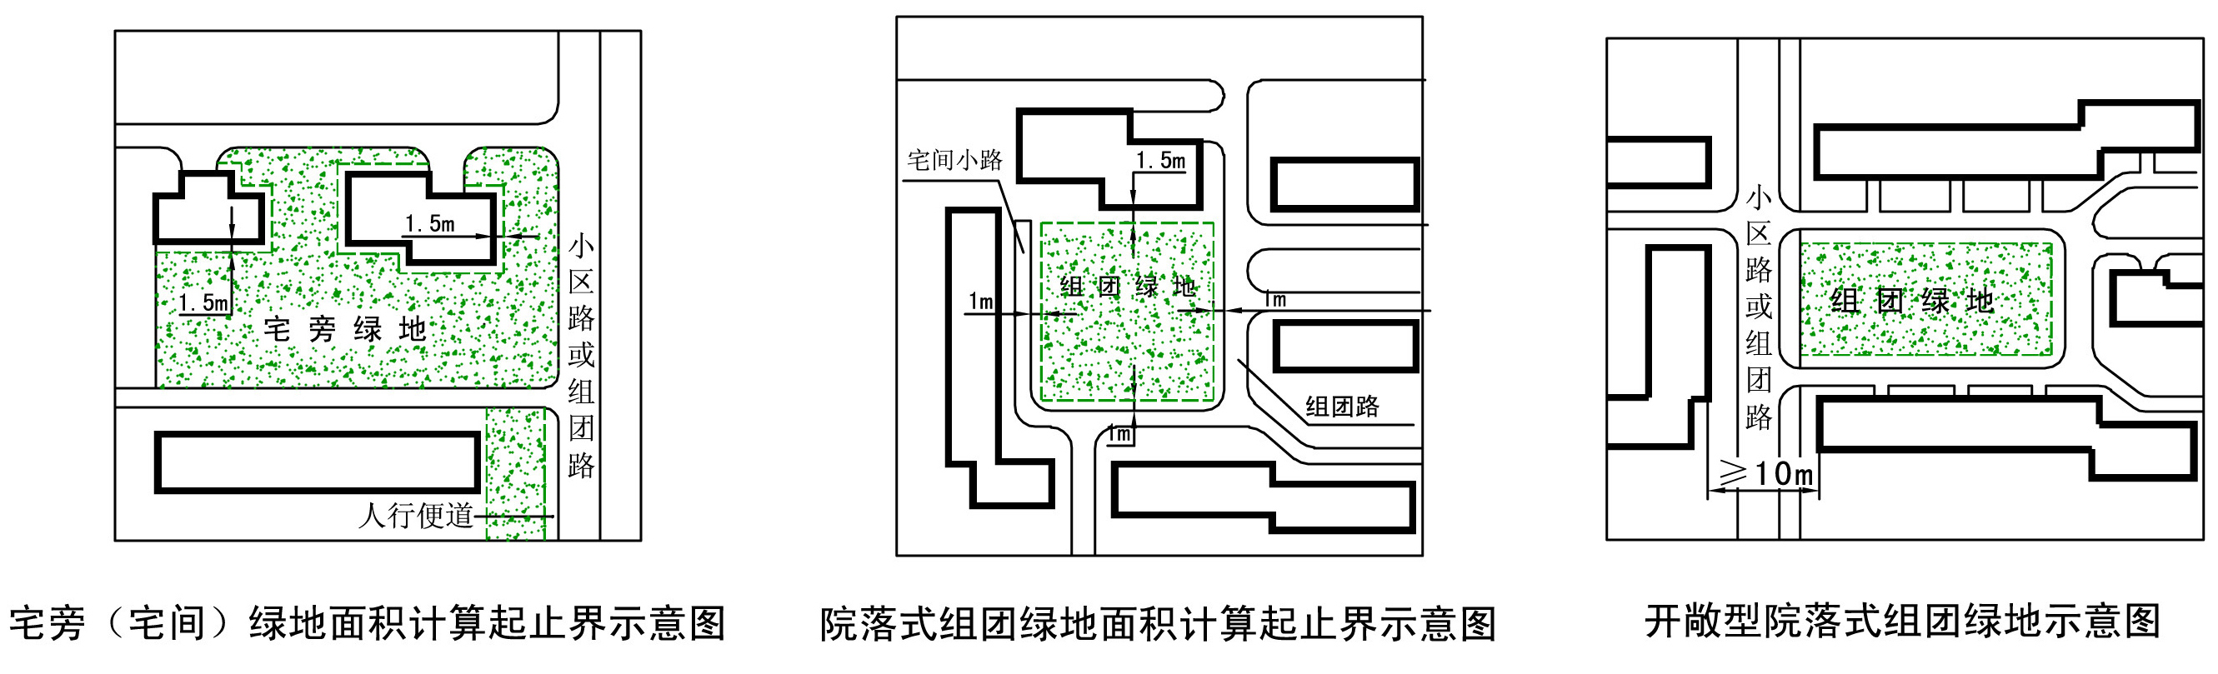

5、建筑间距计算
（1）除另有规定外，建筑间距是指两幢建筑的外墙面之间的最小垂直距离。
（2）在建筑间距范围内外挑阳台、走廊、楼梯平台，应在满足消防间距要求的前提下，符合以下规定：
a.建筑间距小于8米：间距内不得外挑阳台、走廊和楼梯平台。
b.建筑间距大于8米时：外挑阳台、走廊、楼梯平台的总长度小于或等于相应建筑边长的一半时，允许外挑不大于1.5米进深的阳台、走廊、楼梯平台；外挑进深大于1.5米时，超出部分应计入建筑间距；外挑阳台、走廊、楼梯平台的总长度大于相应建筑边长的一半时，应按阳台、走廊、楼梯平台的外挑边线计算建筑间距。
（3）局部相连的居住建筑如不能同时满足以下要求，应作为不同建筑单体来控制建筑最小间距：除共有的地下室和裙房外，相连的层数不少于较低建筑其余楼层的1/2；应有实际功能性（非装饰性）连通；满足日照和消防要求。
6、 建筑退让用地红线距离的确定
（1）建筑后退用地红线的距离以建筑物地面以上最突出的外墙（含柱）边线计算。
（2）建筑后退用地红线3米以内的地上、地下空间范围，不得外伸或外挑任何建（构）筑物。特殊地段，规划条件中有另行规定的除外；相邻用地单位间有特别协议的除外。
（3）建筑后退用地红线大于3米的地上、地下空间范围，在满足消防、日照、交通和施工安全要求的前提下，可以外伸或出挑符合以下条件的建（构）筑物。
a. 高差不大于0.6米、进深不大于2.4米的踏步和坡道。
b. 建筑上出挑的雨篷、屋檐、构架开敞阳台和窗台。
c. 没有顶盖且实体护栏部分高度不大于0.6米的地下室坡道、踏步和风井。
d. 相邻用地单位间有特别协议的建（构）筑物:包括门卫房、燃气调压站房、泵房等小型附属建筑，经规划批准的过街连廊和过街楼。
（4）除有特别规定，围墙退界距离应满足以下要求：
a. 临城市绿化等公共用地的围墙基础不应超出用地红线；
b. 相邻用地单位间的围墙中心线应与用地红线对齐。
7、建筑高度的确定
（1）本规则仅适用于确定建筑间距、退用地红线距离和后退道路红线时的建筑高度计算。其他规定对建筑高度有限制的（如机场、气象台、微波通道、安全保密、日照分析、视线分析等），按建筑物的最高点计算。
（2）平屋面建筑：挑檐屋面的建筑，其建筑高度为自室外自然地坪（或室外地面，下同））计算至檐口顶加上檐口挑出宽度；带女儿墙屋面的建筑，其建筑高度为自室外自然地坪计算至女儿墙顶。如附图2所示。
（3）坡屋面建筑：屋面坡度小于或等于45度的建筑，其建筑高度为自室外自然地坪计算至檐口顶加上檐口挑出宽度；屋面坡度大于45度的建筑，其建筑高度为自室外自然地坪计算至坡顶高度一半处高。如附图2所示。

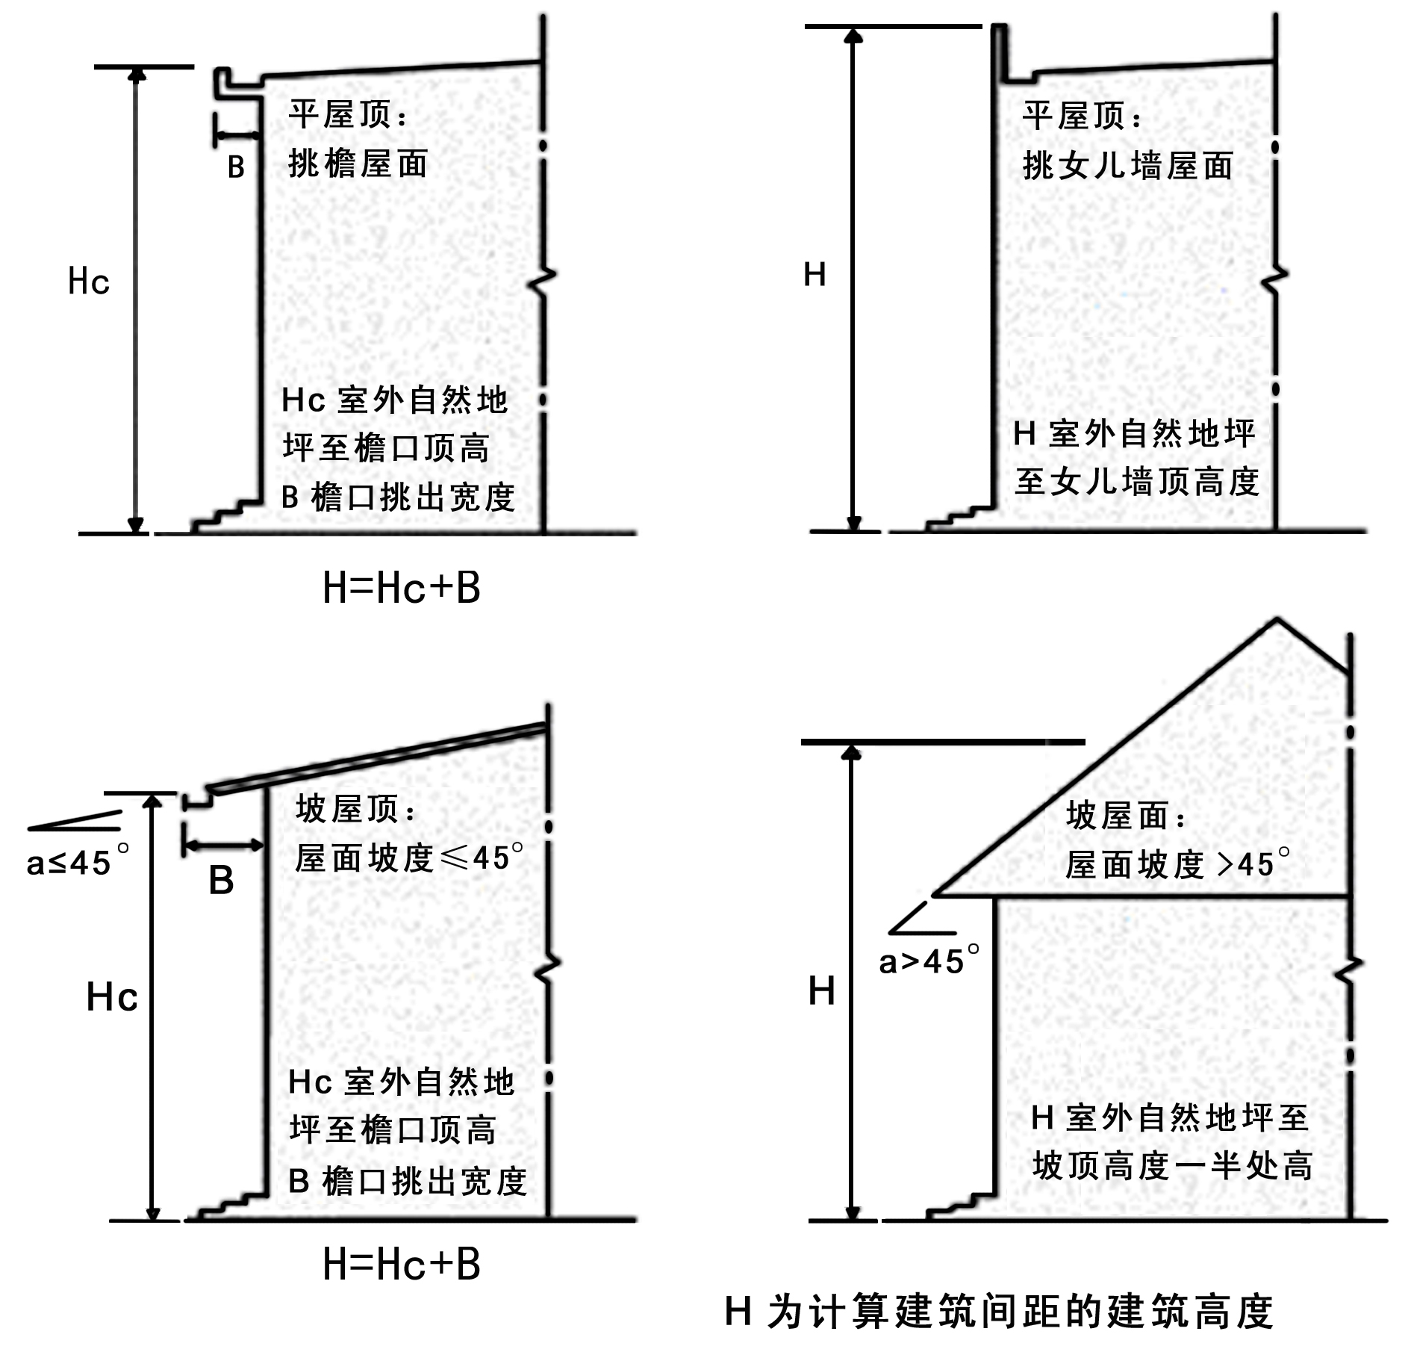
附图2

（4）在以下两种情形下，水箱、楼梯间、电梯间、机械房等突出屋面的附属建筑的高度应记入建筑高度：
a. 附属建筑的单边边长大于对应主体建筑边长的1／2；
b. 两个以上附属建筑同一单边累加边长大于对应主体建筑边长1／2，且水平投影面积之和超过屋面水平投影面积1／4。
（5）相临两幢建筑室外自然地坪存在高差的，应按附图3所示，确定建筑高度。
附图3

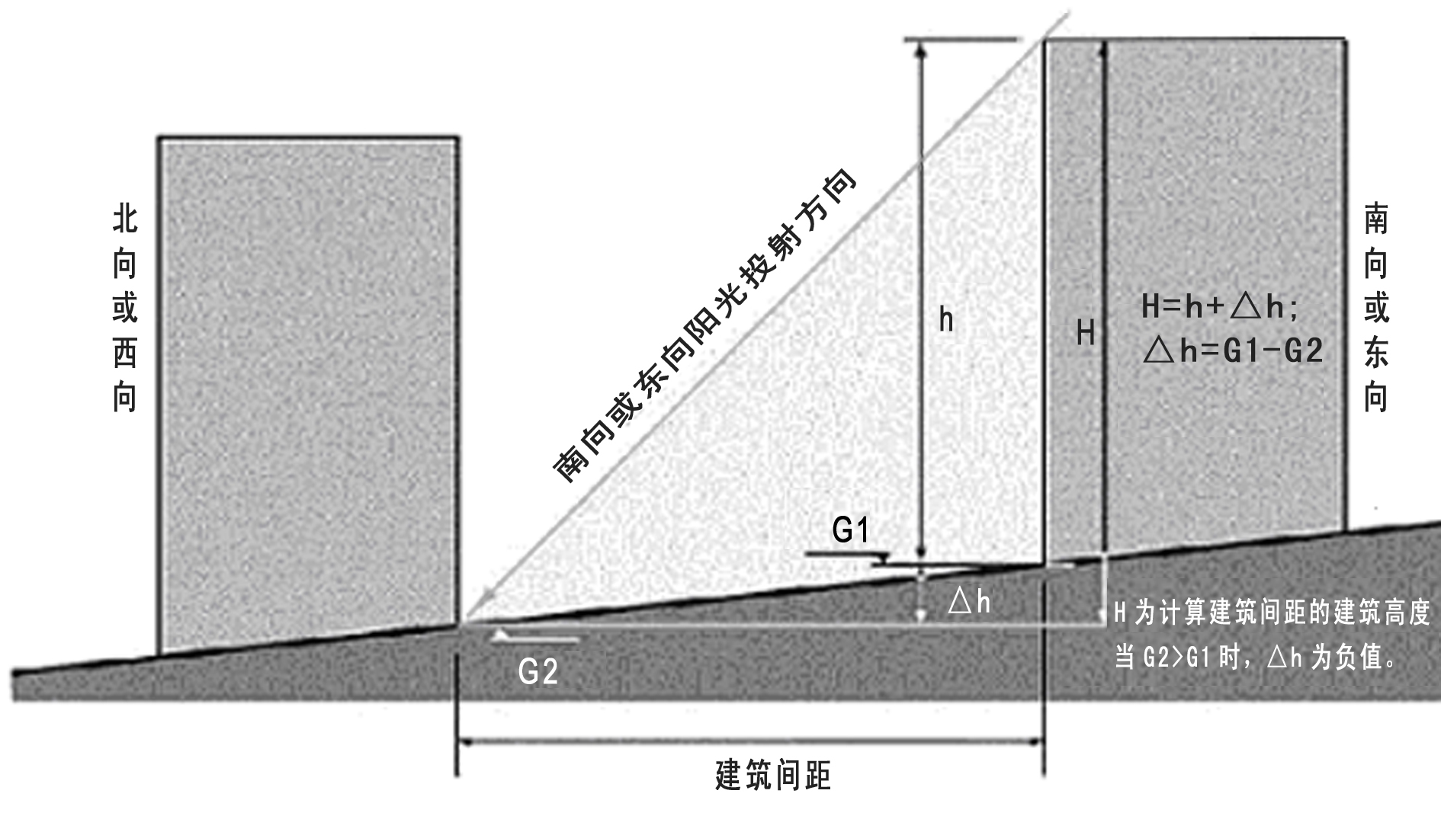（6）北向（或西向）建筑物首层为架空层，南向（或东向）建筑物的建筑高度可自北向（或西向）建筑物架空层的楼面标高起计（参见附图4）。
附图4
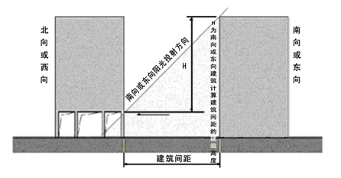

（7）除风景名胜区、历史文化街区、规划建设控制地带及机场净空限高区等特殊地段外，立面及平面上透空率均大于80%的装饰构架或天面女儿墙可不计入建筑高度，也可不纳入日照计算；立面及平面上透空率均在50%～80%之间的装饰构架或天面女儿墙可不计入建筑高度，但应纳入日照计算。
8、建筑密度的计算
（1）底层架空的以围护结构（柱）外围水平投影面积计入建筑密度。
（2）在核定建筑密度指标时以下情形可不计入：
a. 顶板覆土不少于0.6米且结构顶板高出室外地面起算基准点或室外地面的高度不大于1.5米的地下室和半地下室；
b. 地下通道出入口顶盖；
c. 建筑物首层的无盖中庭。
（3）公共开放性骑楼建筑密度的奖励详见计算规则9。
9、公共开放性骑楼建筑密度的计算方法
（1） 在既定建筑密度和建筑容积率的建筑基地内，建设单位在满足相关要求，并符合《佛山市城市规划管理技术规定附录三计算细则3（7）点要求的前提下，在建筑设计中设置公共开放性骑楼，经规划主管部门确认，对设置骑楼的地块在建筑密度计算方面给予适当奖励。
（2）奖励条件
a. 该地块的建筑设计需满足城市规划的相关要求；
b. 骑楼底层廊道应作为城市公共开放空间，并承诺无条件地、永久提供作公众交通、休息、活动之用。
（3）奖励办法
a. 骑楼超出建筑主体部分为单层，给予骑楼投影面积（超出主体建筑部分）不计入建筑密度计算的奖励；
b. 骑楼超出建筑主体部分为２层，且主体建筑高于２层，给予骑楼投影面积（超出主体建筑部分）按百分之五十计入建筑密度计算的奖励；
c. 骑楼超出建筑主体部分为３层，且主体建筑高于３层，给予骑楼投影面积（超出主体建筑部分）按百分之八十计入建筑密度计算的奖励；
d. 骑楼超出建筑主体部分为４层或以上，骑楼投影面积全部计入建筑密度计算；
e. 兼具以上不同类型的，各类型的骑楼投影面积分别按照对应的方式计算后，累计计入建筑密度计算；
f. 奖励的建筑密度不得超过原批准建筑密度基数的百分之十五。
（4）位于旧城保护区域内或有特殊要求的骑楼，根据实际情况另行研究确定。
10、建筑高度控制视线分析方法
根据优秀历史建筑和文物保护单位的周围环境，选择适当视点确定视线走廊，进行视线分析。视点的距离应大于或等于３Ｈ，且其视角不小于60度。因现状条件限制难以按３Ｈ视点距离控制高度的，视点距离可适当缩小，但不得小于２Ｈ。（见附图5）

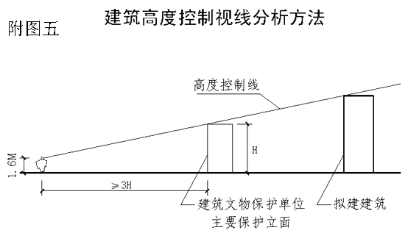

11、建筑面宽控制。（见附图6）

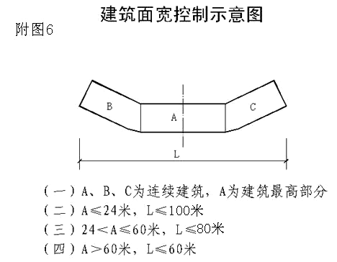
（一）A、B、C为连续建筑，A为建筑最高部分
（二）A≤24米，L≤100米
（三）24＜A≤60米，L≤80米
（四）A＞60米，L≤60米

附录四：建筑间距和离界距离图示
建 筑 间 距 图 示
条、款、项 | 示意图 | 旧区 | 新区
5.2（1）南北向平行布置的低层、多层、中高层居住建筑的间距 | 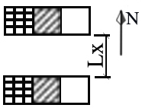 | 同时符合：Lx≥0.8 Hs，  当两建筑均为低层时，Lx≥6 m；  其它情况，Lx≥9 m | 同时符合：Lx≥1.0 Hs  当两建筑均为低层时，Lx≥6 m；  其它情况，Lx≥9 m
5.2（2）东西向平行布置的低层、多层、中高层居住建筑的间距 | 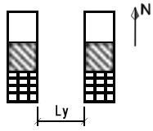 | 同时符合：Ly≥0.7 Hp  两建筑均为低层时，Ly≥6 m；  其它情况，Lx≥9 m | 同时符合：Ly≥0.8 Hp  当两建筑均为低层时，Ly≥6 m；  其它情况，Lx≥9 m
5.3（1）垂直布置的低层、多层、中高层居住建筑的南北向间距 | 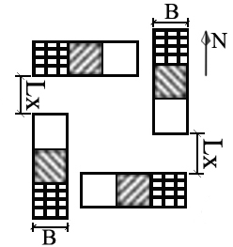 | 同时符合：Lx≥0.5Hs，Lx≥6 m，B≤16 m
5. 3（2）垂直布置的低层、多层、中高层居住建筑的东西向间距 | 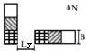 | 同时符合：Ly≥0.5Hp，Ly≥6 m，B≤16 m
5.4非平行也非垂直布置的低层、多层、中高层居住建筑的间距  （1）两栋建筑的夹角小于或等于30度时 | 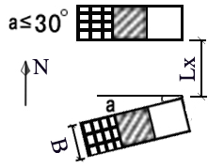 | 同时符合：Lx≥0.8 Hs，  当两建筑均为低层时，Lx≥6 m；  其它情况，Lx≥9 m | 同时符合：Lx≥1.0 Hs  当两建筑均为低层时，Lx≥6 m；  其它情况，Lx≥9 m
5.4非平行也非垂直布置的低层、多层、中高层居住建筑的间距  （1）两栋建筑的夹角小于或等于30度时 | 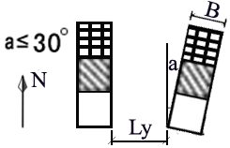 | 同时符合：Ly≥0.7 Hp  两建筑均为低层时，Ly≥6 m；  其它情况，Ly≥9 m | 同时符合：Ly≥0.8 Hp  当两建筑均为低层时，Ly≥6 m；  其它情况，Ly≥9 m
5.4非平行也非垂直布置的低层、多层、中高层居住建筑的间距  （2）两栋建筑的夹角大于30度, 小于或等于60度时 | 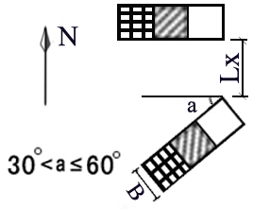 | 同时符合：Lx≥0.7 Hs  消防间距的要求
5.4非平行也非垂直布置的低层、多层、中高层居住建筑的间距  （2）两栋建筑的夹角大于30度, 小于或等于60度时 | 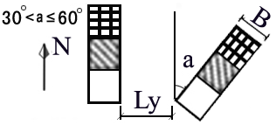 | 同时符合：Ly≥0.7 Hp  消防间距的要求
5.4非平行也非垂直布置的低层、多层、中高层居住建筑的间距  （3）两栋建筑的夹角大于60度时 | 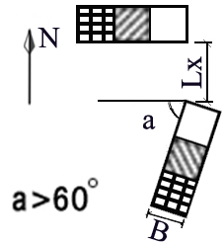 | 同时符合：Lx≥0.7 Hs，Lx≥6 m，B<16 m
5.4非平行也非垂直布置的低层、多层、中高层居住建筑的间距  （3）两栋建筑的夹角大于60度时 | 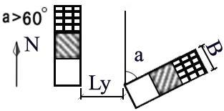 | 同时符合：Ly≥0.7 Hp，Ly≥6 m，B<16 m
5.5（1）南北向平行布置的高层居住建筑的间距 |  | Lx≥24+0.3（Hs-30） | Lx≥30+0.3（Hs-30）
5.5（2）东西向平行布置的高层居住建筑的间距 | 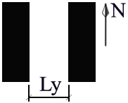 | Ly≥24+0.2（Hp-30）
5.6平行布置的高层居住建筑与低层、多层、中高层居住建筑的间距  （1）高层位于南侧 | 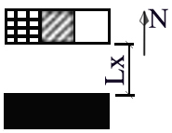 | Lx≥24+0.3（H-30） | Lx≥30+0.3（H-30）
5.6平行布置的高层居住建筑与低层、多层、中高层居住建筑的间距  （2）高层位于北侧 | 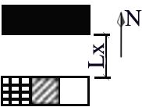 | 同时符合：  Lx≥13 m  Lx≥0.8HS | 同时符合：  Lx≥13 m  Lx≥1.0HS
5.6平行布置的高层居住建筑与低层、多层、中高层居住建筑的间距（3）高层位于东（西）侧 | 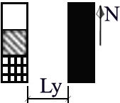  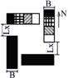 | Ly≥24+0.2（Hp-30）
5.7（1）垂直布置的高层居住建筑与高层、低层、多层、中高层居住建筑的南北向间距 |  | B<16 m时，  Lx≥15 m；  B≥16m时，  按平行布置时的间距控制 | B<16 m时，  Lx≥15 m；  B≥16 m时，  按平行布置时的间距控制
5.7（2）垂直布置的高层居住建筑与高层、低层、多层、中高层居住建筑的东西向间距 | 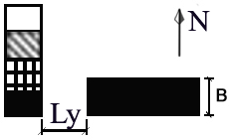 | B<16 m时，Ly≥15 m  （当高层住宅侧面均有居室窗户的，Ly≥20 m）；  B≥16 m时，Ly≥24+0.2（Hp-30）
5.8非平行也非垂直布置的高层居住建筑与高层、低层、多层、中高层居住建筑的间距  （1）两栋建筑的夹角小于或等于30度时 | 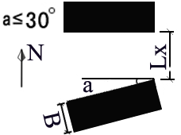 | Lx≥24+0.3（Hs-30） | Lx≥30+0.3（Hs-30）
5.8非平行也非垂直布置的高层居住建筑与高层、低层、多层、中高层居住建筑的间距  （1）两栋建筑的夹角小于或等于30度时 | 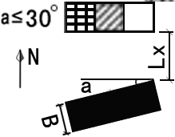 | Lx≥24+0.3（H-30） | Lx≥30+0.3（H-30）
5.8非平行也非垂直布置的高层居住建筑与高层、低层、多层、中高层居住建筑的间距  （1）两栋建筑的夹角小于或等于30度时 | 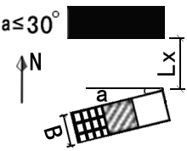 | 同时符合：  Lx≥13 m  Lx≥0.8HS | 同时符合：  Lx≥13 m  Lx≥1.0HS
5.8非平行也非垂直布置的高层居住建筑与高层、低层、多层、中高层居住建筑的间距  （1）两栋建筑的夹角小于或等于30度时 | 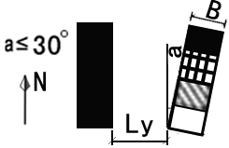 | Ly≥24+0.2（Hp-30）
5.8非平行也非垂直布置的高层居住建筑与高层、低层、多层、中高层居住建筑的间距  （2）两栋建筑的夹角大于30度, 小于或等于60度时 | 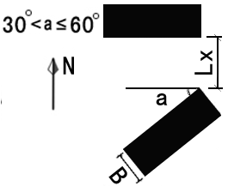 | Lx≥21.6+0.27（Hs-30） | Lx≥27+0.27（Hs-30）
 | 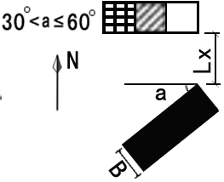 | Lx≥21.6+0.27（H-30） | Lx≥27+0.27（H-30）
 | 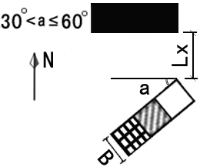 | 同时符合：  Lx≥11.7 m  Lx≥0.72HS | 同时符合：  Lx≥11.7 m  Lx≥0.9HS
 | 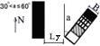 | Ly≥21.6+0.18（Hp-30）
5.8非平行也非垂直布置的高层居住建筑与高层、高层居住建筑与高层、低层、多层、中高层居住建筑的间距  （3）两栋建筑的夹角大于60度时 | 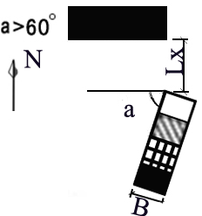 | B<16 m时，  Lx≥15 m；  B≥16 m时，  按平行布置时的间距控制 | B<16 m时，  Lx≥15 m；  B≥16 m时，  按平行布置时的间距控制
 | 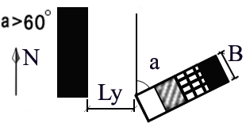 | B<16 m时，Ly≥15 m  （当高层住宅侧面均有居室窗户的，Ly≥20 m）；  B≥16 m时，Ly≥24+0.2（Hp-30）
5.9高层居住建筑的山墙与高层、高层居住建筑与高层、低层、多层、中高层居住建筑的山墙间距（1）开窗的山墙 | 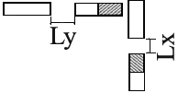  低层与多层、低层建筑之间的山墙 | Lx（Ly）≥6 m
5.9高层居住建筑的山墙与高层、高层居住建筑与高层、低层、多层、中高层居住建筑的山墙间距（1）开窗的山墙 | 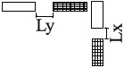  低层与中高层建筑之间的山墙 | Lx（Ly）≥9 m
5.9高层居住建筑的山墙与高层、高层居住建筑与高层、低层、多层、中高层居住建筑的山墙间距（1）开窗的山墙 | 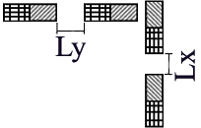  多层、中高层建筑之间的山墙 | Lx（Ly）≥ 0.5 H
5.9高层居住建筑的山墙与高层、高层居住建筑与高层、低层、多层、中高层居住建筑的山墙间距（1）开窗的山墙 | 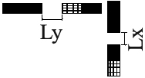  高层与高层、中高层建筑之间的山墙 | Lx（Ly）≥18 m
5.9高层居住建筑的山墙与高层、高层居住建筑与高层、低层、多层、中高层居住建筑的山墙间距（1）开窗的山墙 | 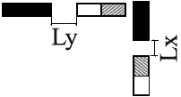  高层与低层、多层建筑之间的山墙 | Lx（Ly）≥13 m
5.9高层居住建筑的山墙与高层、高层居住建筑与高层、低层、多层、中高层居住建筑的山墙间距（2）无开窗的山墙 | 多层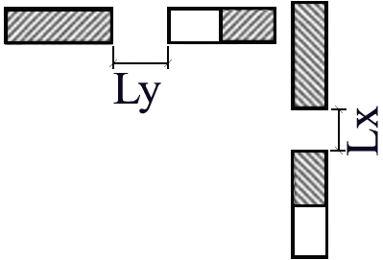与低、多层建筑之间的山墙 | Lx（Ly）≥6 m
5.9高层居住建筑的山墙与高层、高层居住建筑与高层、低层、多层、中高层居住建筑的山墙间距（2）无开窗的山墙 | 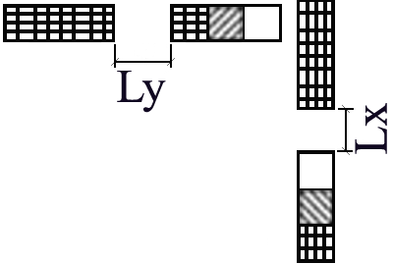中高层与低、多、中高建筑之间的山墙 | Lx（Ly）≥9 m
5.9高层居住建筑的山墙与高层、高层居住建筑与高层、低层、多层、中高层居住建筑的山墙间距（2）无开窗的山墙 | 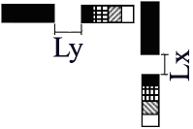  高层与其它各层建筑之间的山墙 | Lx（Ly）≥13 m
5.14（1）平行布置的高层非居住建筑的间距 | 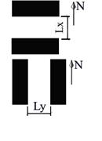 | 同时符合：  Lx（Ly）≥0.3 H  Lx（Ly）≥ 18 m
5. 14（2）平行布置的高层非居住建筑与多层非居住建筑的间距 | 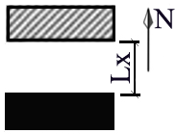  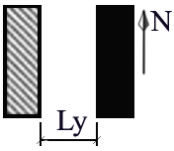 | Lx（Ly）≥ 13 m
5.14（3）平行布置的多层非居住建筑的间距 | 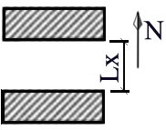  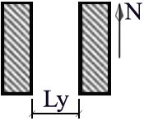 | Lx（Ly）≥ 10 m
5. 14（4）平行布置的低层非居住建筑与高层、低层、多层、中高层非居住建筑的间距 | 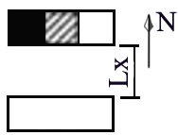  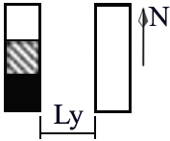 | 同时符合：  消防间距的规定，  且 Lx（Ly）≥ 6 m
图 示 | Lx：南北向建筑间距  Ly：东西向建筑间距  Hs：南侧建筑高度  H： 相邻建筑中较高建筑的高度  Hp：相邻两幢建筑的平均高度  B： 建筑山墙宽度  m： 米（单位） | 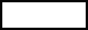 低层建筑   多层建筑   中高层建筑   高层建筑   低层、多层建筑   多层、中高层建筑   高层、中高层建筑   低层、多层、中高层建筑   低层、多层、高层建筑   低层、多层、中高层、高层建筑

建 筑 退 界 距 离 图 示
附图7
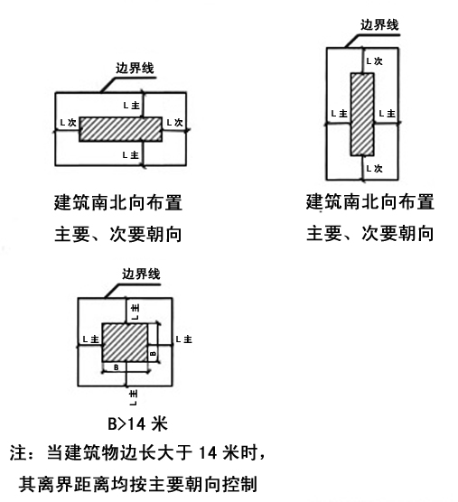
建筑南北向布置 建筑东西向布置
主要、次要朝向 主要、次要朝向

B > 16 米

注：当建筑物边长大于16米时，
其离界距离均按主要朝向控制

